**TRƯỜNG ĐẠI HỌC CÔNG NGHỆ TPHCM KHOA CÔNG NGHỆ THÔNG TIN**

**_oOo_**

BÁO CÁO ĐỒ ÁN MÔN HỌC

# PHẦN MỀM QUẢN LÝ NHÀ HÀNG

Môn học: Lập Trình Trên Môi Trường Windows

Mã môn học: CMP170

Giảng viên hướng dẫn: Nguyễn Mạnh Hùng

Nhóm: 4

|  |  |  |
| --- | --- | --- |
| Lê Việt Anh | MSSV: 2180608669 | Lớp: 21DTHD6 |
| Phạm Nam Dương | MSSV: 2180608360 | Lớp: 21DTHD6 |
| Nguyễn Hoàng Gia Vỹ  Trịnh Trường Giang | MSSV: 2180609012  MSSV: 2180606865 | Lớp: 21DTHD6  Lớp: 21DTHD6 |
| Nguyễn Đức Trí  Nguyễn Thành Phát | MSSV: 2180608441  MSSV: 2180608595 | Lớp: 21DTHD6  Lớp: 21DTHD6 |
|  |  |  |

TP. Hồ Chí Minh, tháng 10 năm 2023

# TRANG CAM KẾT

Tôi xin cam kết báo cáo này được hoàn thành dựa trên các kết quả nghiên cứu của tôi và các kết quả nghiên cứu này chưa được dùng cho bất cứ báo cáo cùng cấp nào khác.

*TP.HCM, ngày ….. tháng ….. năm …..*

Người thực hiện

# NHẬN XÉT CỦA GIẢNG VIÊN

......................................................................................................................................

......................................................................................................................................

......................................................................................................................................

......................................................................................................................................

......................................................................................................................................

......................................................................................................................................

......................................................................................................................................

......................................................................................................................................

......................................................................................................................................

......................................................................................................................................

......................................................................................................................................

......................................................................................................................................

......................................................................................................................................

......................................................................................................................................

......................................................................................................................................

......................................................................................................................................

......................................................................................................................................

TP.HCM, Ngày Tháng Năm 2014

Chữ ký giảng viên

# DANH MỤC HÌNH VẼ

Hình 2-1: Sơ đồ ngữ cảnh 9

Hình 2-2: Mô hình ERD 9

Hình 2-3: Mô hình use case tổng thể 10

Hình 2-4: Mô hình use case chức năng đặt món 10

Hình 2-5: Mô hình use case chức năng chấm công 11

Hình 2-6: Mô hình use case chức năng quản lí bàn 11

Hình 2-7: Mô hình use case chức năng quản lí danh mục món ăn 12

Hình 2-8: Mô hình use case chức năng thống kê doanh thu 12

Hình 2-9: Mô hình use case chức năng quản lí món ăn 13

Hình 2-10: Mô hình use case chức năng quản lí nhân viên 13

Hình 2-11: Mô hình use case chức năng quản lí tài khoản 14

Hình 2-12: Sơ đồ class diagram 14

Hình 2-13: Sơ đồ sequence diagram chức năng chọn bàn 15

Hình 2-14: Sơ đồ sequence diagram chức năng nhập kho 15

Hình 2-15: Sơ đồ sequence diagram chức năng chấm công 16

Hình 2-16: Sơ đồ activity diagram chức năng chọn bàn 17

Hình 2-17: Sơ đồ activity diagram chức năng nhập kho 18

Hình 2-18: Sơ đồ activity diagram chức năng chấm công 10

Hình 3-1: Sơ đồ tổng thể 20

Hình 3-2: Giao diện chức năng đăng nhập 21

Hình 3-3: Đăng nhập với tài khoản quản lí 21

Hình 3-4: Đăng nhập với tài khoản nhân viên 22

Hình 3-5: Giao diện chức năng đặt món 23

Hình 3-6: Giao diện chức năng tra cứu món ăn 24

Hình 3-7: Giao diện chức năng chấm công 25

Hình 3-8: Giao diện chức năng quản lí 26

Hình 3-9: Giao diện chức năng thống kê doanh thu 27

Hình 3-10: Giao diện quản lý món ăn 27

Hình 3-11: Giao diện chức năng quản lý danh mục món 28

Hình 3-12: Giao diện chức năng quản lý thông tin bàn ăn 29

Hình 3-13: Giao diện chức năng tra cứu thông tin nhân viên 29

Hình 3-14: Giao diện chức năng quản lí tài khoản 30

Hình 3-15: Giao diện chức năng quản lí kho 31

Hình 3-16: Giao diện chức năng quản lí kho 31

Hình 3-17: Giao diện hiện thị thông tin 32

Hình 3-18: Hóa đơn thanh toán 33

Hình 3-19: Hóa đơn nhập kho 34

Hình 3-20: Sơ đồ luồng dữ liệu mức 0 35

Hình 3-21: Sơ đồ thực thể kết hợp……………………………………………..36

Hình 4-1: Mô hình chữ V………………………………………………………43

Hình 4-2: Mô hình chữ V chi tiết………………………………………………44

# DANH MỤC BẢNG

Bảng 1-1: bảng nhiệm vụ các thành viên 3

Bảng 3-1: danh sách các hàm và ý nghĩa tương ứng 17

Bảng 3-2: bảng các dữ liệu 36

Bảng 3-3: bảng quan hệ nhân viên 36

Bảng 3-4: bảng quan hệ chức vụ 37

Bảng 3-5: bảng quan hệ lương 38

Bảng 3-6: bảng quan hệ bàn 38

Bảng 3-7: bảng quan hệ tài khoản 38

Bảng 3-8: bảng quan hệ hóa đơn gọi món 39

Bảng 3-9: bảng quan hệ danh mục món ăn 39

Bảng 3-10: bảng quan hệ món ăn 39

Bảng 3-11: bảng quan hệ chi tiết hóa đơn 40

Bảng 3-12: bảng quan hệ phiếu nhập kho 40

Bảng 3-13: bảng quan hệ chi tiết nhập kho 40

Bảng 3-14: bảng quan hệ đơn vị 41

Bảng 3-15: bảng quan hệ nguyện liệu 41

Bảng 6-1: Bảng giá trị các tham số trong COCOMO 45

# MỤC LỤC

TRANG CAM KẾT i

NHẬN XÉT CỦA GIẢNG VIÊN ii

DANH MỤC HÌNH VẼ iii

DANH MỤC BẢNG v

MỤC LỤC vi

LỜI MỞ ĐẦU 1

LỜI CẢM ƠN 1

CHƯƠNG 1 TỔNG QUAN VỀ ĐỀ TÀI 2

* 1. LÝ DO THỰC HIỆN ĐỀ TÀI 2

Lý do chọn đề tài 2

Tính cấp thiết của đề tài 2

Lợi ích mang đến cho xã hội 2

Lợi ích mang đến cho bản thân 3

Bảng nhiêm vụ các thành viên. 3

* 1. MỤC TIÊU 3
  2. NỘI DUNG THỰC HIỆN 4
  3. PHƯƠNG PHÁP THỰC HIỆN 4
  4. MỤC TIÊU ĐỀ RA 5

CHƯƠNG 2 PHÂN TÍCH ĐẶC TẢ YÊU CẦU VÀ MÔ HÌNH HÓA 6

* 1. QUY TRÌNH NGHIỆP VỤ VÀ MÔ TẢ BÀI TOÁN 6

Quy trình nghiệp vụ 6

Mô tả bài toán 6

* 1. PHÂN TÍCH YÊU CẦU PHẦN MỀM 7
  2. Mô hình hóa yêu cầu 8
  3. Mô hình ERD 9
  4. Sơ đồ Use case tổng thể 11
  5. Sơ đồ Use case phân rã từng chức năng 11

2.6.1 Chức năng đặt món 11

2.6.2 Chức năng chấm công 13

2.6.3 Chức năng quản lí bàn 13

2.6.4 Chức năng quản lí danh mục món ăn 14

2.6.5 Chức năng thống kê danh thu 14

2.6.6 Chức năng quản lí món ăn 15

2.6.7 Chức năng quản lí nhân viên 15

2.6.8 Chức năng quản lí tài khoản 16

* 1. Sơ đồ Class Diagram 16
  2. Sơ đồ Sequence Diagram 17

2.8.1 Chức năng dọn bàn 17

2.8.2 Chức năng nhập kho 17

2.8.3 Chức năng chấm công 18

* 1. Sơ đồ Activity Diagram 19

2.9.1 Chức năng dọn bàn 19

2.9.2 Chức năng nhập kho 19

2.9.3 Chức năng chấm công 20-21

CHƯƠNG 3 THIẾT KẾ PHẦN MỀM 22

* 1. Thiết kế tổng thể 22
  2. Thiết kế giao diện 23

3.2.1 Giao diện đăng nhập 23

3.2.2 Đăng nhập với quyền quản lí 23

3.2.3 Đăng nhập với quyền nhân viên 24

3.2.4 Giao diện đặt món 24

3.2.5 Giao diện tra cứu món 25

3.2.6 Giao diện chức năng chấm công 26

3.2.7 Giao diện chức năng quản lí 27

3.2.8 Giao diện quản lí thống kê 28

3.2.9 Giao diện chức năng quản lí món 29

3.2.10 Giao diện chức năng quản lí danh mục món ăn 30

3.2.11 Giao diện chức năng quản lí bàn ăn 31

3.2.12 Giao diện chức năng quản lí nhân viên 31

3.2.13 Giao diện chức năng quản lí tài khoản 32

3.2.14 Giao diện chức năng quản lí kho 33

3.2.15 Giao diện thông tin phần mềm 34

3.2.16 Giao diện hóa đơn 34

3.2.16.1 Hóa đơn thanh toán 35

3.2.16.2 Hóa đơn nhập kho 36

3.2.16.3 Phiếu thống kê danh thu 37

* 1. Thiết kế dữ liệu 38

3.3.1 Sơ đồ luồng dữ liệu mức 0 38

3.3.2 Tổ chức dữ liệu 39

3.3.3 Chuyển từ mô hình ERD sang lược đồ quan hệ 39

3.3.4 Danh sách xử lí các hàm 40

3.3.5 Mô tả chi tiết các quan hệ 40

3.3.5.1 Các bảng dữ liệu 40

3.3.5.2 Quan hệ:NHANVIEN 41

3.3.5.3 Quan hệ:CHUCVU 41

3.3.5.4 Quan hệ:LUONG 42

3.3.5.5 Quan hệ:BAN 42

3.3.5.6 Quan hệ:TAIKHOAN 42

3.3.5.7 Quan hệ:HOADONGOIMON 43

3.3.5.8 Quan hệ:DANHMUCMONAN 43

3.3.5.9 Quan hệ:MONAN 43

3.3.5.10 Quan hệ:CHITIETHOADON 44

3.3.5.11 Quan hệ:PHIEUNHAPKHO 44

3.3.5.12 Quan hệ:CHITIETPHIEUNHAPKHO 44

3.3.5.13 Quan hệ:DONVI 45

3.3.5.14 Quan hệ:NGUYENLIEU 45

CHƯƠNG 4 KIỂM THỬ PHẦN MỀM 46

* 1. Kế hoạch phòng lỗi với mô hình chữ V 46
  2. Ưu điểm của của mô hình chữ V 46
  3. Phương pháp kiểm thử hộp đen (Black box) 47
  4. Cảm nhận của tester khi sử dụng phần mềm 47

CHƯƠNG 5 PHƯƠNG ÁN BẢO TRÌ PHẦN MỀM 48

* 1. Kế hoạch bảo trì phần mềm 48
  2. Quy trình bảo trì phần mềm 48

CHƯƠNG 6 QUẢN TRỊ DỰ QUÁN PHẦN MỀM 49

* 1. Độ đo phần mềm 49
  2. Các tác vụ cần thiết để quản trị dự án 49

Ước lượng 49

Quản lý nhân sự 50

Quản lý cầu hình 50

Quản lý rủi ro 50

CHƯƠNG 7 KẾT QUẢ 51

* 1. Kết quả 51
  2. Hướng phát triển 51

Tài liệu tham khảo 52

# LỜI MỞ ĐẦU

Ngày nay, với sự phát triển mạnh mẽ của công nghệ thông tin thì nhu cầu trong cuộc sống cũng như ứng dụng các công nghệ vào các công việc được tối ưu và ngày càng đa dạng hơn, đặc biệt là trong vấn đề phân công và quản lý đang được con người quan tâm và phát triển. Mỗi ngày sẽ có một công nghệ mới được ứng dụng vào các phần mềm quản lý giúp giao diện trông trực quan, sinh động cũng như là dễ thao tác nhất cho người dùng.

Hiện nay, đa số các quán ăn vừa và nhỏ thì chưa thật sự áp dụng phần mêm quản lý mà họ chỉ thực hiện qua ghi chép là chính. Và với mục tiêu giúp giảm thao tác ghi chép, đem lại tính chính xác và hiệu quả hơn trong việc thực hiện gọi món cho khách, thanh toán, quản lý kho thực phẩm… Với mục tiêu đó, trọng tâm của đề tài sẽ đi vào nghiên cứu và phát triển phần mềm “Quản lý nhà hàng “.

Xây dựng phần mềm quản lý nhà hàng dù là một ứng dụng không quá mới lạ, nhưng so với việc các quán ăn, nhà hàng xuất hiện ngày càng nhiều và chính vì thế mà nhóm chúng em hy vọng sẽ phần nào đó đóng góp công sức của mình vào sự phát triển của các quán ăn, nhà hàng thông qua việc dụng dụng phần mềm thay vì bằng nhưng phương pháp quản lý thủ công như trước đây.

# LỜI CẢM ƠN

Xin cảm ơn thầy Nguyễn Mạnh Hùng đã truyền đạt rất nhiều kiến thức liên quan tới ngành học một cách hiệu quả và có tâm trong thời gian qua, giúp chúng em định hình cũng như hiểu ra được rất nhiều điều thắc mắc trước đó. Thông qua đó chúng em đã có đủ cơ sở để hoàn thành đồ án này đúng hạn quy định, trang bị cho mình những hành trang vô cùng đắt giá này và tin rằng môn học Công nghệ phần mềm này sẽ giúp rất nhiều cho việc tiếp thu các môn học khác và là nền tảng vững chắc cho công việc trong tương lai.

Trong quá trình thực hiện đồ án, mặc dù đã cố gắng hết sức song do thời thời và khả năng có hạn nên chúng em không thể tránh khỏi những thiếu xót. Vì vậy, chúng em mong nhận được sự thông cảm, chỉ bảo và giúp đỡ từ thầy để có thể hoàn thiện và phát triển tốt “Phần mềm quản lý nhà hàng”.

Một lần nữa em xin chân thành cảm ơn thầy.

# CHƯƠNG 1 TỔNG QUAN VỀ ĐỀ TÀI

## LÝ DO THỰC HIỆN ĐỀ TÀI

### Lý do chọn đề tài

Trong thời gian em đi làm thêm tại nhà hàng – chuyên bán các món ăn điểm tâm Hong Kong, tại Quận 2, TP. HCM thì em nhận thấy rằng cửa hàng vẫn còn sử dụng giấy bút để gọi món. Nó thực sự rườm rà và tốn thời gian mỗi khi gọi món cũng như là thanh toán.

Và việc quản lý một lượng lớn thông tin về các món ăn, phân loại món ăn, thông tin về nhà cung cấp, nhân viên, thông tin các văn bản báo cáo, thống kê chi tiết quá trình hoạt động kinh doanh của cửa hàng qua từng quý,... Những số liệu, thông tin giấy tờ đó đã vượt qua khả năng ghi chép, lưu trữ trên sổ sách của một cửa hàng. Trước tình hình đó, cửa hàng cần phải tìm một giải pháp khác chuyên nghiệp hơn, đơn giản và hiệu quả hơn.

Ý thức được vấn đề đó, nhóm em quyết định chọn đề tài là: “Phần mềm Quản lý nhà hàng” và áp dụng thí điểm mô hình quản lý đó vào nhà hàng. Sau khi thành công sẽ phổ biến áp dụng rộng rãi trên các mô hình quản lý các quán ăn vừa và nhỏ.

### Tính cấp thiết của đề tài

Với xã hội ngày càng phát triển cùng với vô vàn ứng dụng công nghệ thông tin đã và đang được sử dụng trong nhiều lĩnh vực như: tự động hóa, kinh doanh nhà hàng khách sạn, nhân sự,…

Trước đây, khi ở Việt Nam những công nghệ tiến tiến chưa thực sự phổ biến thì đối với các nhà hàng, quán ăn hầu chỉ áp dụng việc quản lý bằng thủ công thông qua ghi chép trên sổ sách. Song việc ghi chép như vậy thì sẽ rất dễ dàng trong việc thao tác tự nhiên nếu so ra tính bảo mật cũng như hệ thống logic thì sẽ không thể nào bằng được với việc sử dụng một phần mềm chuyên quản lý quán ăn.

Nắm bắt được lợi ích và hiệu quả mà ứng dụng quản lý quán ăn này mang lại, nhóm chúng em đã quyết định tạo nên phần mềm quản lý quán ăn này. So với việc lấy viết và sổ ra ghi chép khi chọn món cho khách hay quản lý kho nguyên liệu, …như trước rất cồng kềnh và không có tính hệ thống cao, thì bây giờ chúng ta chỉ cần vài thao tác ấn chạm là có thể hoàn thành công việc một cách nhanh gọn và hiệu quả hơn.

### Lợi ích mang đến cho xã hội

Việc tạo nên ứng dụng quản lý quán ăn như vậy một phần sẽ phổ cập từ những quán ăn vừa và nhỏ trước, vì quy mô chưa thực sự lớn so với các nhà hàng hay quán ăn lớn. Dần dần, sẽ thay thế hoàn toàn thực hiện quá trình quản lý bằng thủ công ít hiệu qua như trước đây.

### Lợi ích mang đến cho bản thân

Sau khi hoàn thành đề tài, sinh viên sẽ nâng cao được các kĩ năng như: phân tích, thiết kế hệ thống, cách để tạo ra một phần mềm ứng dụng, tạo tiền đề cho những dự án lớn trong tương lai.

### Bảng nhiêm vụ các thành viên.

|  |  |  |  |  |
| --- | --- | --- | --- | --- |
| STT | MSSV | Họ và tên | Nội dung thực hiện | Mức độ đóng góp  (%) |
| 1 | 2180608669 | Lê Việt Anh(Nhóm trưởng) | * Phân chia công việc cho thành viên. * -Thiết kế CSDL * Thiết kế dao diện : frmMain(Trang chủ), frmAdmin(thống kê theo sơ đồ) * Chức năng: Điểm danh, Thông tin hóa đơn cung cấp, quản lý nhân viên, đăng nhập, thống kê, admin. * Kiểm thử * Làm báo cáo đồ án. | 25% |
| 2 | 2180608360 | Phạm Nam Dương | * Thiết kế giao diện : frmFood(Món ăn), frmTable(Bàn ăn), frmOrder(Đặt món), MessageBox.cs(msg) * Chức năng: MessageBox.cs(msg), quản lý danh mục món ăn, | 20% |
| 3 | 2180609012 | Nguyễn Hoàng Gia Vỹ | * Thiết kế giao diện : frmAttendanceList (Chấm công), frmAdminRevenue (Thống kê) * Chức năng: Quản lý bàn ăn | 20% |
| 4 | 2180608595 | Nguyễn Thành Phát | * Thiết kế giao diện : frmAdminAccount (Quản lý tài khoản), frmStaff(Quản lý nhân viên). | 5% |
| 5 | 2180608441 | Nguyễn Đức Trí | * Thiết kế giao diện : frmManagerFood (Tra cứu thứ ăn), frmAdminFood(quản lý món ăn) * Chức năng: quản lý món ăn | 10% |
| 6 | 2180606865 | Trịnh Trường Giang | * Thiết kế CSD * Thiết kế giao diện : frmWareHouse (Thông tin hóa đơn), frmAddWareHouse (Thêm nhà cung cấp), MessageBox.cs(msg) * Chức năng: thêm nhà cung cấp, MessageBox.cs(msg) | 20% |

*Bảng 1-1: bảng nhiệm vụ các thành viên*

## MỤC TIÊU

Tìm hiểu được phương pháp làm một đề tài CNPM theo đúng quy tắc, đúng

chuẩn.

Tìm hiểu được các công việc liên quan đến công tác quản lý một quán ăn vừa và nhỏ nói chung và nhà hàng nói riêng.

Xây dựng được các module quản lý riêng biệt, tìm hiểu sâu hơn các vấn đề và giải quyết chúng một các chính xác, logic. Triển khai các công việc theo một quá trình nhất định.

Tìm hiểu được cách triển khai và xây dựng một hệ thống.

Phần mềm phải có tính phân cấp vai trò của các nhân viên để người dùng dễ dàng nắm bắt được công việc của mình trên toàn bộ hệ thống.

Phần mềm phải dễ dàng kiểm tra, cải tiến, nâng cấp khi có những lỗi phát sinh bất ngờ từ hệ thống.

## NỘI DUNG THỰC HIỆN

Gồm 7 phần: Phân tích yêu cầu, thiết kế (CSDL, giao diện phần mềm…), kiểm thử phần mềm, phát hành phần mềm và bảo trì, quản trị dự án phần mềm và cuối cùng tổng kết kết quả.

## PHƯƠNG PHÁP THỰC HIỆN

Phần 1: Họp nhóm và phân tích từng yêu cầu 1 cách chi tiết và sau đó ghi ra bản thiết kế hoàn chỉnh.

Phần 2: Sử dụng công cụ để thiết kế mô hình CSDL, Thiết kế giao diện… và ghi ra bản mô hình thiết kế một cách hoàn chỉnh.

Phần 3: Sử dụng C# là ngôn ngữ chính để lập trình phần mềm, và chọn phần mềm hỗ trợ lập Visual Studio để có thể tận dụng tối đa ngôn ngữ C#, ngoài ra nhóm chúng em còn sử dụng SQL Server Management để lưu trữ thông tin. Nhóm chúng em sử dụng các phần mềm hỗ trợ trên để thuận tiện lập trình và hiện thực ứng dụng theo các yêu cầu đã được phân tích. Ngoài ra nhóm chúng em còn sử dụng thêm một số công cụ giúp quản trị dự án được tốt hơn, Github (Là công cụ quản lý source code, giúp nhóm có thể lập trình tốt hơn trong quá trình thực hiện dự án).

Phần 4: Kiểm thử phần mềm, hiện tại nhóm em vẫn đang sử dụng kiểm thử phần mềm bằng sức người, do hiện tại nhóm chúng em chưa những tài khoản doanh nghiệp cũng như email doanh nghiệp nên việc sử dụng các phần mềm kiểm thử xảy ra chút khó khăn.

Phần 5: Phát hành phần mềm và hỗ trợ bảo trì.

## MỤC TIÊU ĐỀ RA

Phần mềm sau khi được hoàn thành sẽ giúp người sử dụng thực hiện tốt công việc của mình hơn như:

* + - Quản lý tốt các danh mục món ăn, món ăn, hóa đơn đặt món cũng như nhà cung cấp và hóa đơn nhập kho.
    - Thao tác nhập hàng, bán hàng được thực hiện nhanh chóng, chính xác.
    - Phân quyền được người dùng giữa thu ngân và quản lý quán ăn.
    - Thống kê đầy đủ chính xác những vấn đề liên quan đến công việc của cửa hàng như thông tin hóa đơn, thông tin món ăn, thông tin nhân viên đi làm.
    - Lịch sử bán hàng nhập hàng của cửa hàng.
    - Lịch sử khách sử dụng dịch vụ

# CHƯƠNG 2 PHÂN TÍCH ĐẶC TẢ YÊU CẦU VÀ MÔ HÌNH HÓA

## QUY TRÌNH NGHIỆP VỤ VÀ MÔ TẢ BÀI TOÁN

### Quy trình nghiệp vụ:

Khi khách hàng vào quán ăn, nhân viên phục vụ tiếp đón và mời khách vào bàn, khi khách gọi đồ ăn hoặc thức uống, nhân viên phục vụ sẽ kiểm tra thông tin món ăn, thông báo cho khách hàng nếu món ăn đó đã hết, sau đó ghi lại thành 2 bản, 1 bản giao cho nhà bếp, 1 bản để thu ngân thêm thông tin vào bàn mà khách hàng đang sử dụng để quản lý thông tin gọi món của khách hàng. Nếu khách hàng gọi thêm món thì ngân viên ghi thêm vào hóa đơn ban đầu với tên bàn và những món đã gọi.

Nhân viên thu ngân chọn bàn và thêm món trên máy tính. Mọi thao tác đều sử dụng chọn thay vì nhập để tạo sự thuận tiện cho nhân viên. Sau khi khách hàng sử dụng dịch vụ, nhân viên thu ngân sẽ chọn bàn của khách hàng và chọn “Thanh toán”, ngay lúc này máy tính sẽ tự tạo một hóa đơn thanh toán có ghi tên các món ăn, số tiền, tổng tiền của hóa đơn và có thêm ngày giờ ra vào của khách hàng.

Người quản lý có nhiệm vụ quản lý các chức năng mà thu ngân có thể sử dụng, ngoài ra quản lý thêm các chức năng như:

* + - Quản lý thông tin nhân viên đi làm
    - Quản lý tổng quan trình trạng quán ăn
    - Quản lý Thống kê doanh thu, món ăn bán chạy (Ngày, Tháng, Năm, Ngày bất kì), và xuất báo cáo
    - Quản lý món ăn
    - Quản lý danh mục món ăn
    - Quản lý bàn ăn
    - Quản lý nhân viên
    - Quản lý tài khoản
    - Thông tin các phiếu nhập kho (ngày giờ, tên đơn vị, chi tiết hóa đơn)
    - Quản lý nhập kho

### Mô tả bài toán

Quản lý có thể thêm sửa xóa thông tin có trong chương trình (Món ăn, danh mục món ăn, bàn ăn, nhân viên, tài khoản nhân viên). Thông tin nhân viên và chức vụ sẽ được quản lý cung cấp và phân quyền để có thể sử dụng hệ thống, ngoài ra còn quản lý các thông tin chi tiết của nhân viên như: Mã nhân viên, họ tên, ngày sinh, địa chỉ, thẻ căn cước, chức vụ và tài khoản của nhân viên đó.

Khi khách hàng yêu cầu gọi món, nhân viên thu ngân sẽ nhập thông tin bàn ăn, món ăn vào hệ thống, thu ngân có thể thêm hoặc xóa các món ăn khi khách hàng có yêu cầu.

Các thông tin về doanh thu sẽ được tra cứu với quản lý, và quản lý có thể in báo cáo ngày, tuần, tháng, năm hoặc một ngày bất kì để có thể quan sát rõ thông tin cần thiết.

Các thông tin như chi tiết hóa đơn nhập kho, và nhập kho được quản lý sử dụng và theo dõi

Ngoài ra còn bổ sung thêm phần tình trạng của hàng hiện tại để quản lý có thể thấy được tổng quan của được hàng trong ngày hôm nay

## PHÂN TÍCH YÊU CẦU PHẦN MỀM

Đây là một phần mềm dung đề quản lý quán ăn nên yêu cầu của nó cần phải quản lý được thông tin nhân viên, thông tin của nguyên vật liệu nhập kho và nguồn cung cấp của các nguyên vật liệu đó. Ngoài ra phần mềm cũng phải quản lý được bàn ăn trong quán tình trạng như thế nào và lưu được thông tin hóa đơn của bàn ăn đó. Có chức năng gọi món và tra cứu được thông tin của các món ăn cũng như lưu và in xuất hóa đơn khi thanh toán.

## MÔ HÌNH HÓA YÊU CẦU

## 

*Hình 2-1: Sơ đồ ngữ cảnh*

**2.4. MÔ HÌNH ERD**

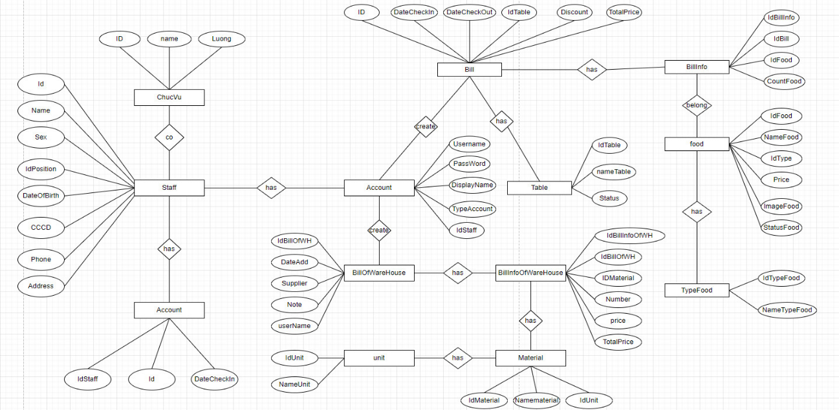

*Hình 2-2: Mô hình ERD*

**2.5. SƠ ĐỒ USE CASE TỔNG THỂ**

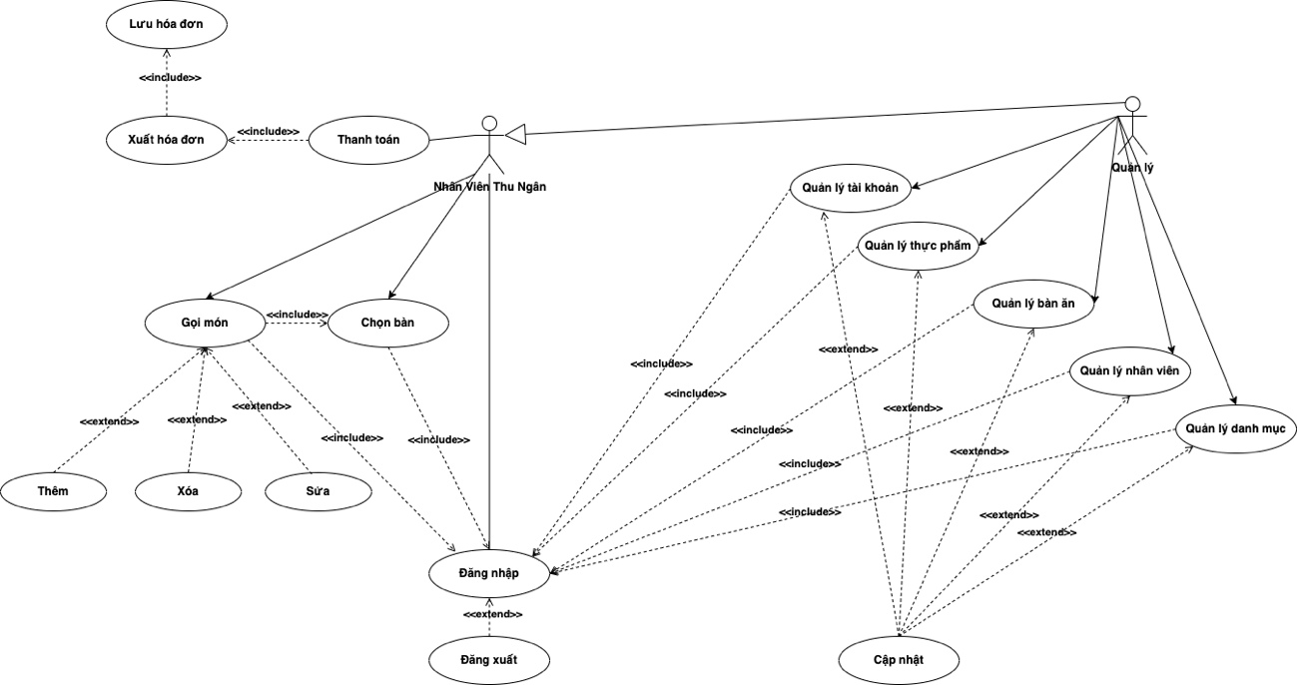

*Hình 2-3: Mô hình Use case tổng thế*

**2.6. SƠ ĐỒ USE CASE PHÂN RÃ TỪNG CHỨC NĂNG**

**2.6.1. Chức năng đặt món**

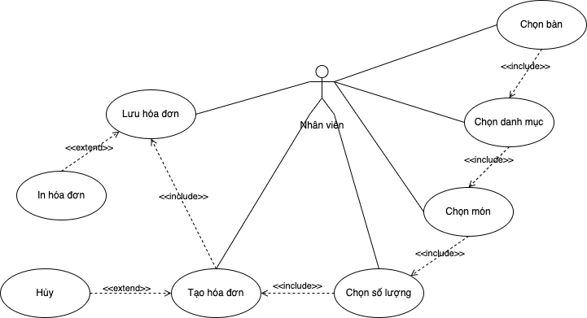

*Hình 2-4: Mô hình Use case chức năng đặt món*

**2.6.2. Chức năng chấm công**

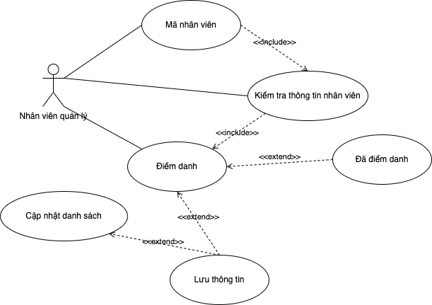

*Hình 2-5: Mô hình Use case chức năng chấm công*

**2.6.3. Chức năng quản lí bàn**

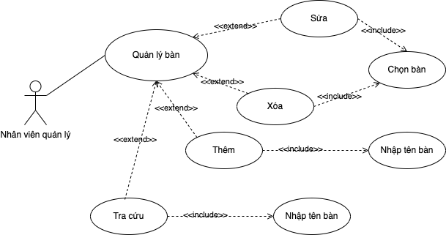

*Hình 2-6: Mô hình Use case chức năng quản lí bàn*

**2.6.4. Chức năng quản lí danh mục món ăn**

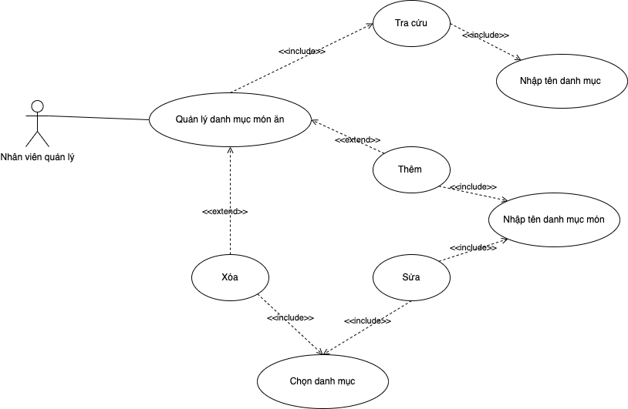

*Hình 2-7: Mô hình Use case chức năng quản lí danh mục món ăn*

**2.6.5. Chức năng thống kê doanh thu**

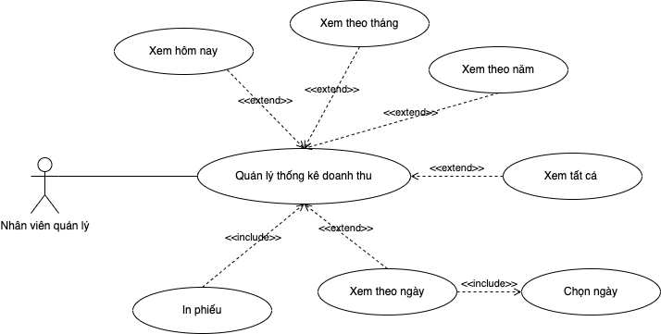

*Hình 2-8: Mô hình Use case chức thống kê doanh thu*

**2.6.6. Chức năng quản lý món ăn**

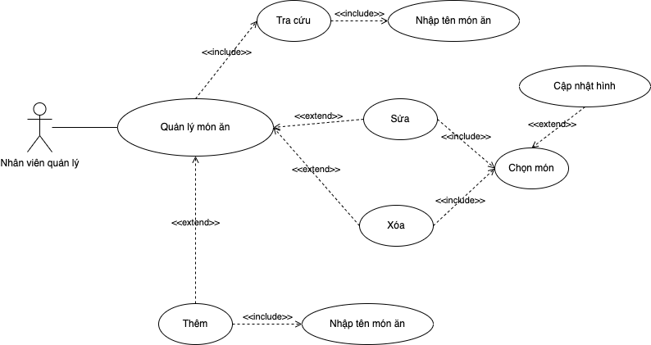

*Hình 2-9: Mô hình Use case chức năng quản lí món ăn*

**2.6.7. Chức năng quản lí nhân viên**

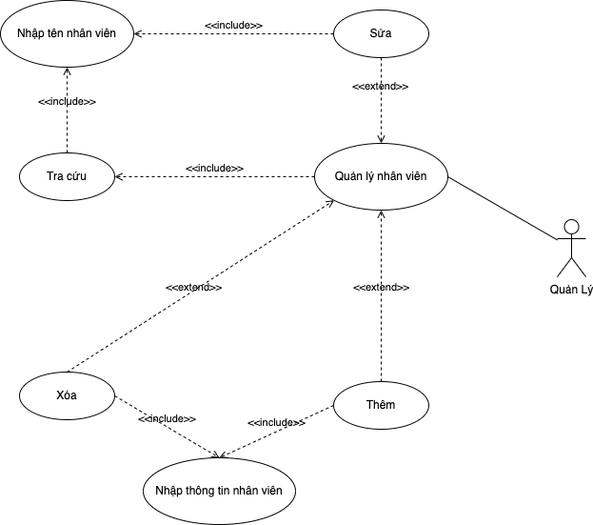

*Hình 2-10: Mô hình Use case chức năng quản lí nhân viên*

**2.6.8. Chức năng quản lý tài khoản**

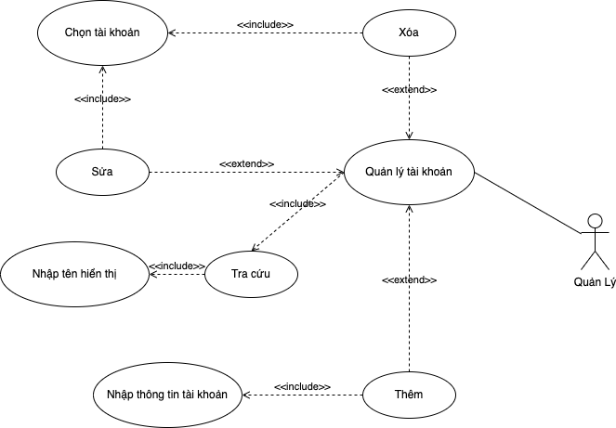

*Hình 2-11: Mô hình Use case chức năng quản lí tài khoản*

**2.7. SƠ ĐỒ CLASS DIAGRAM**

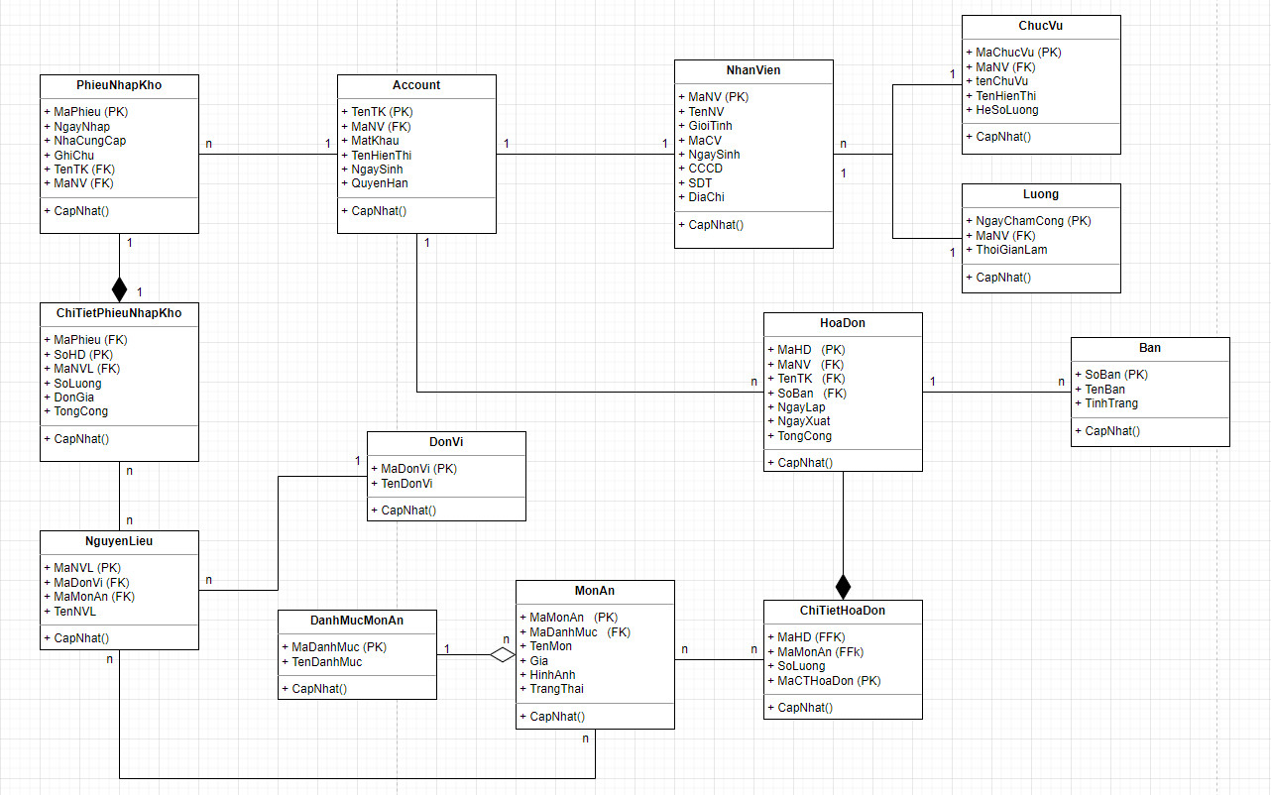

*Hình 2-12: Sơ đồ class diagram*

**2.8. SƠ ĐỒ SEQUENCE DIAGRAM**

**2.8.1. Sơ đồ sequence diagram chức năng chọn bàn**

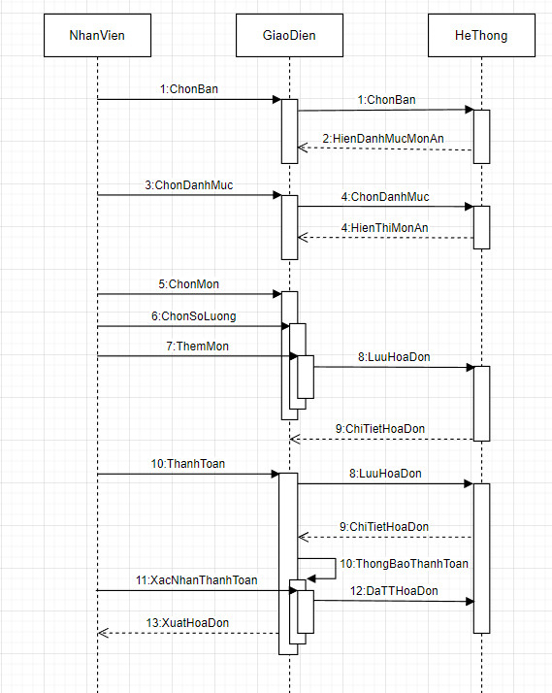

*Hình 2-13: Sơ đồ sequence diagram chức năng chọn bàn*

**2.8.2. Sơ đồ sequence diagram chức năng nhập kho**

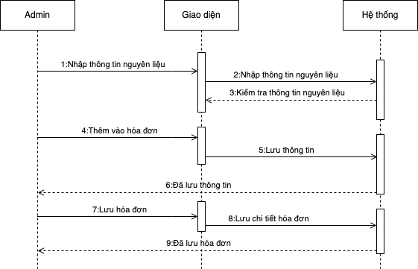

*Hình 2-14: Sơ đồ sequence diagram chức năng nhập kho*

**2.8.3. Sơ đồ sequence diagram chức năng chấm công**

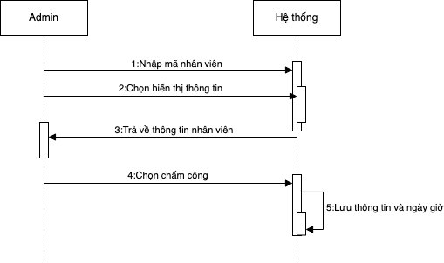

*Hình 2-15: Sơ đồ sequence diagram chức năng chấm công*

**2.9. SƠ ĐỒ ACTIVITY DIAGRAM**

**2.9.1. Sơ đồ activity diagram chức năng chọn bàn**

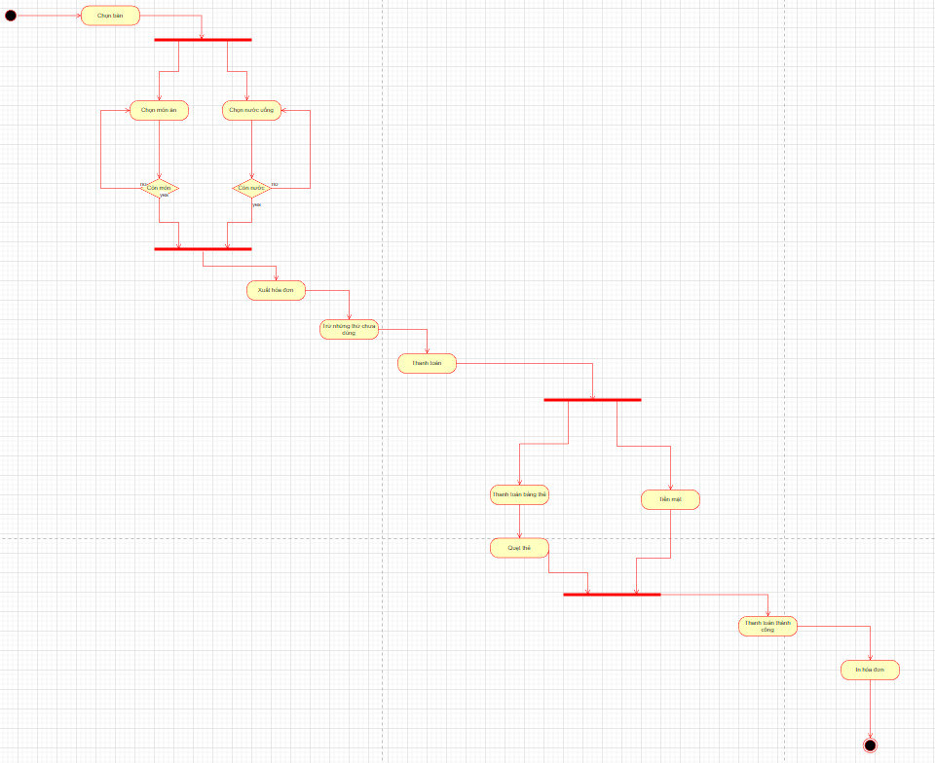

*Hình 2-16: Sơ đồ activity diagram chức năng chọn bàn*

**2.9.2. Sơ đồ activity diagram chức năng nhập kho**

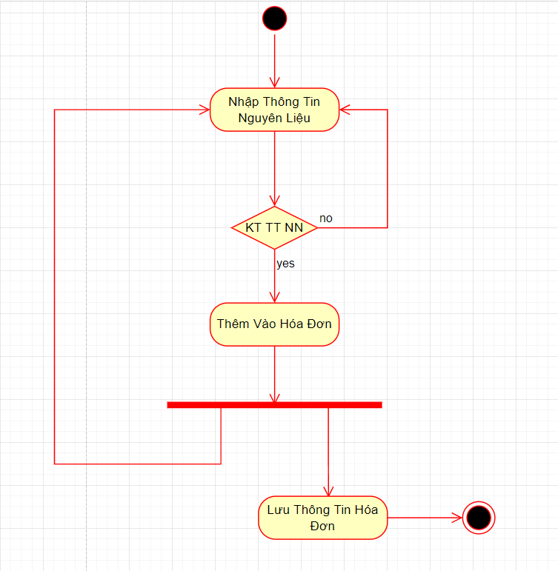

*Hình 2-17: Sơ đồ activity diagram chức năng nhập kho*

**2.9.3. Sơ đồ activity diagram chức năng chấm công**

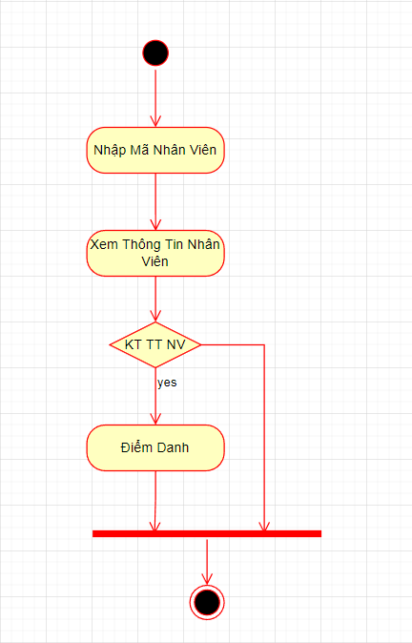

*Hình 2-18: Sơ đồ activity diagram chức năng chấm công*

# CHƯƠNG 3 THIẾT KẾ PHẦN MỀM

## TỔNG THỂ

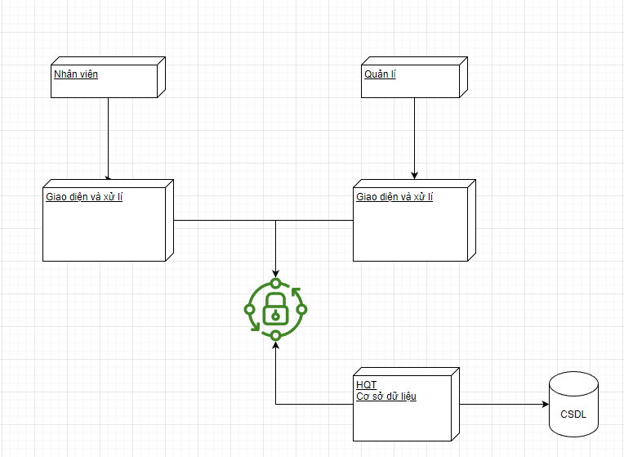

*Hình 3-1: Sơ đồ tổng thể*

## THIẾT KẾ GIAO DIỆN

## 3.2.1. Giao diện đăng nhập

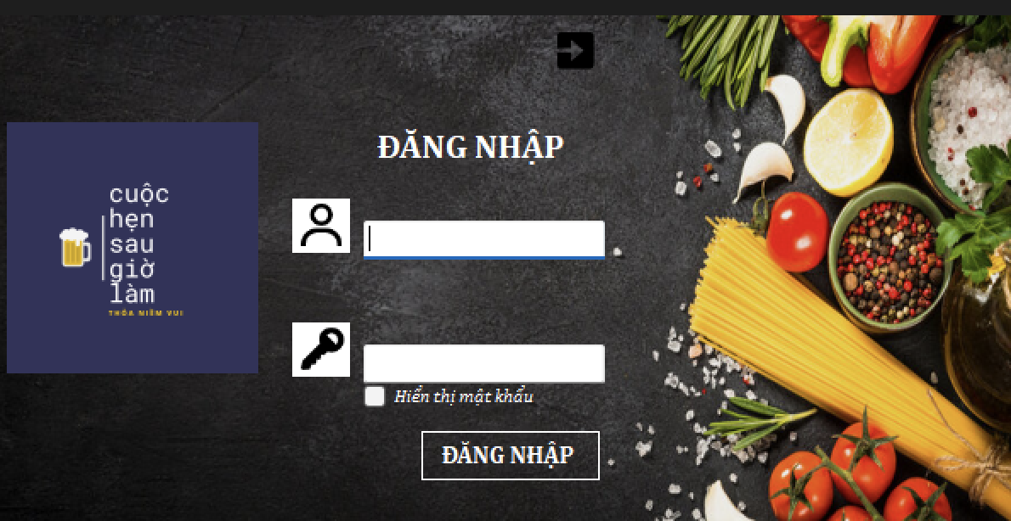

*Hình 3-2: Chức năng đăng nhập*

Giao diện đăng nhập khi chạy phần mềm. Sau khi đăng nhập sẽ phân quyền người

dùng là quản lí và nhân viên để giới hạn chức năng có trong chương trình

**3.2.2. Đăng nhập với quyền quản lí**

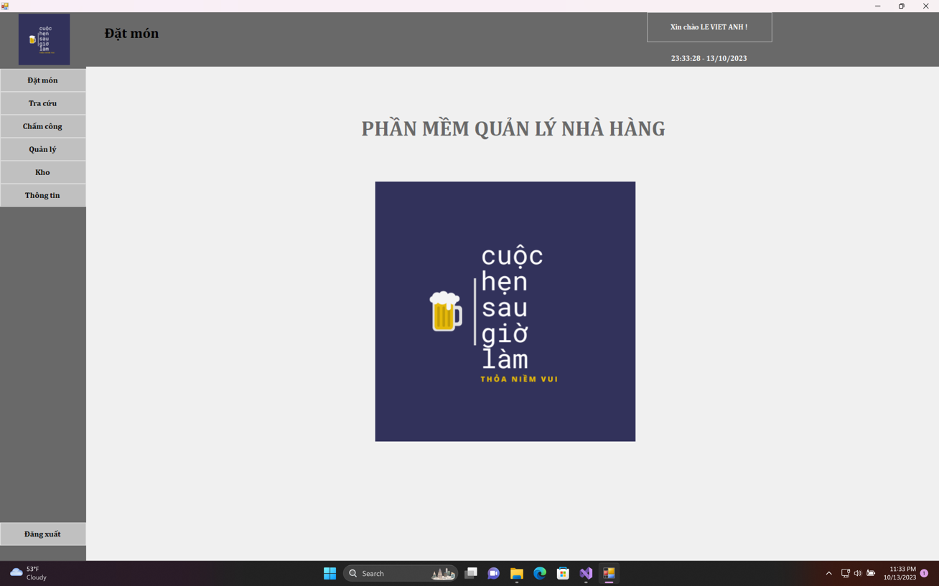

*Hình 3-3: Khi đăng nhập với tài khoản quản lí*

Giao diện khi đăng nhập với tài khoản có quyền quản lí sẽ có các chức năng như :

Chấm công, quản lí, quản lí kho

**3.2.3. Giao diện đăng nhập với quyền nhân viên**

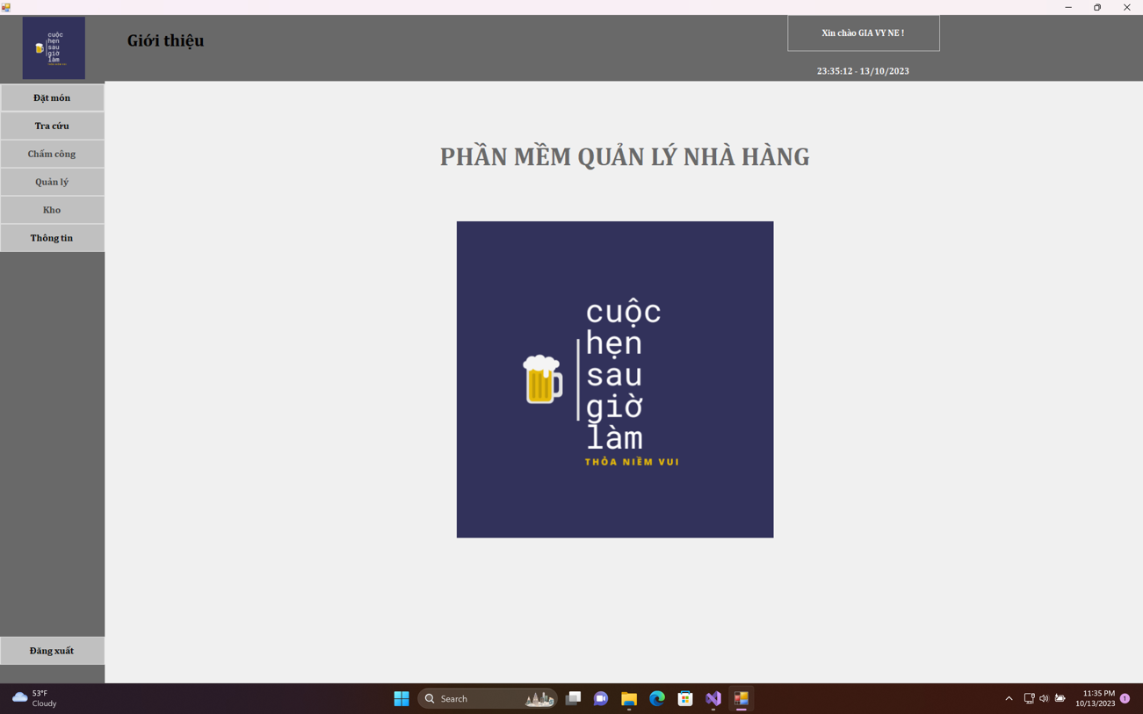

*Hình 3-4: Khi đăng nhập với tài khoản nhân viên*

Khi đăng nhập với quyền nhân viên 1 số chức năng của quản lí sẽ bị vô hiệu hóa

**3.2.4. Giao diện đặt món**

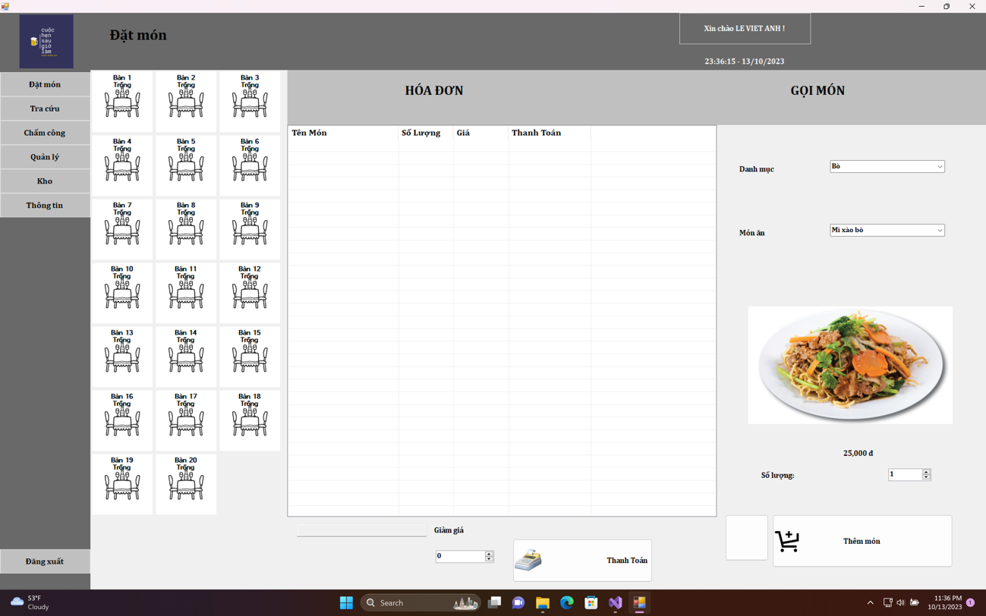

*Hình 3-5: Giao diện chức năng đặt món*

Giao diện cho phép nhân viên nhập các thông tin khi khách hàng gọi món. Giao diện có các phím chức năng như: chọn bàn, gọi món, thêm món ăn, giảm giá, xem danh mục

món ăn, các món ăn đang bán, chọn số lượng món ăn, thanh toán, in hóa đơn.

Khi bàn có người thì bàn sẽ chuyển trạng thái và đổi màu và hình hiện thị để nhân viên dễ dàng làm quen và sử dụng

**3.2.5. Giao diện tra cứu món ăn**

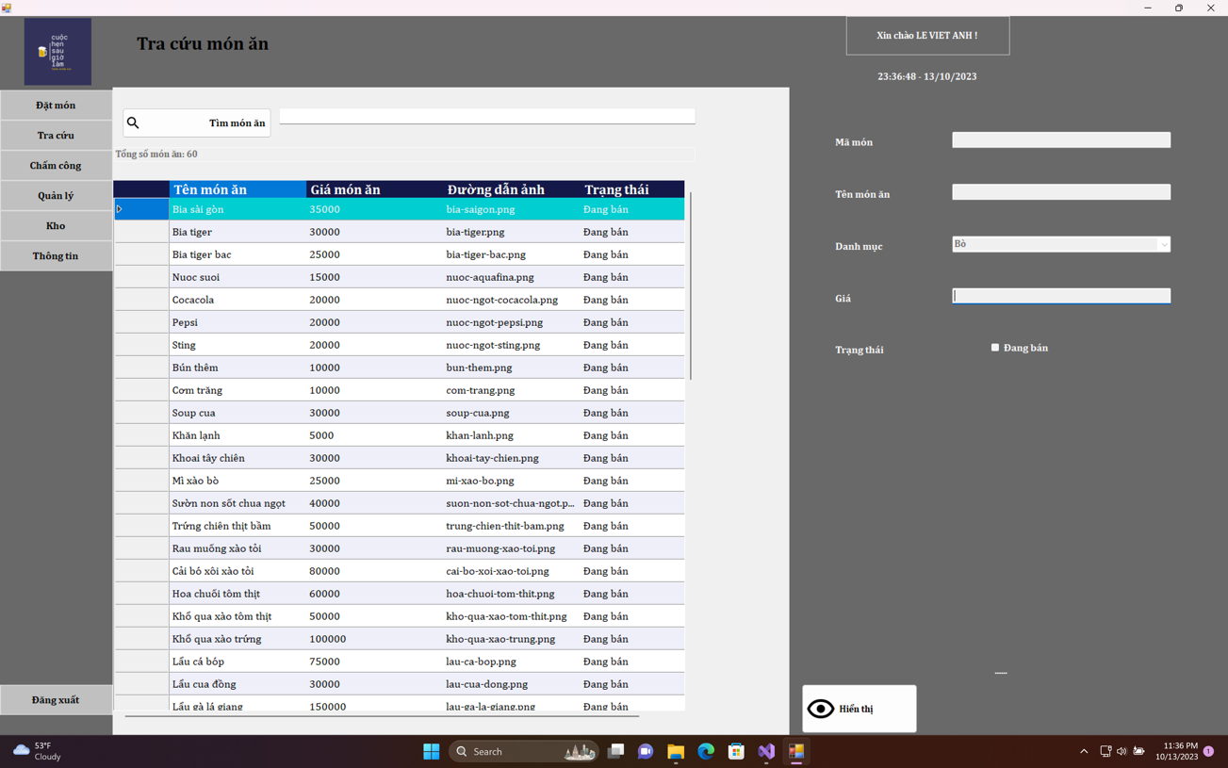

*Hình 3-6: Giao diện chức năng tra cứu*

Giao diện tra cứu món ăn cho phép nhân viên xem giá bán, tìm kiếm món ăn, có thể

tạm ngưng bán món ăn đó. Khi tạm ngưng bán ở phần tra cứu thì ở giao diện ở chức năng

đặt món thì món ăn đó sẽ không được hiện thị

**3.2.6. Giao diện chức năng chấm công**

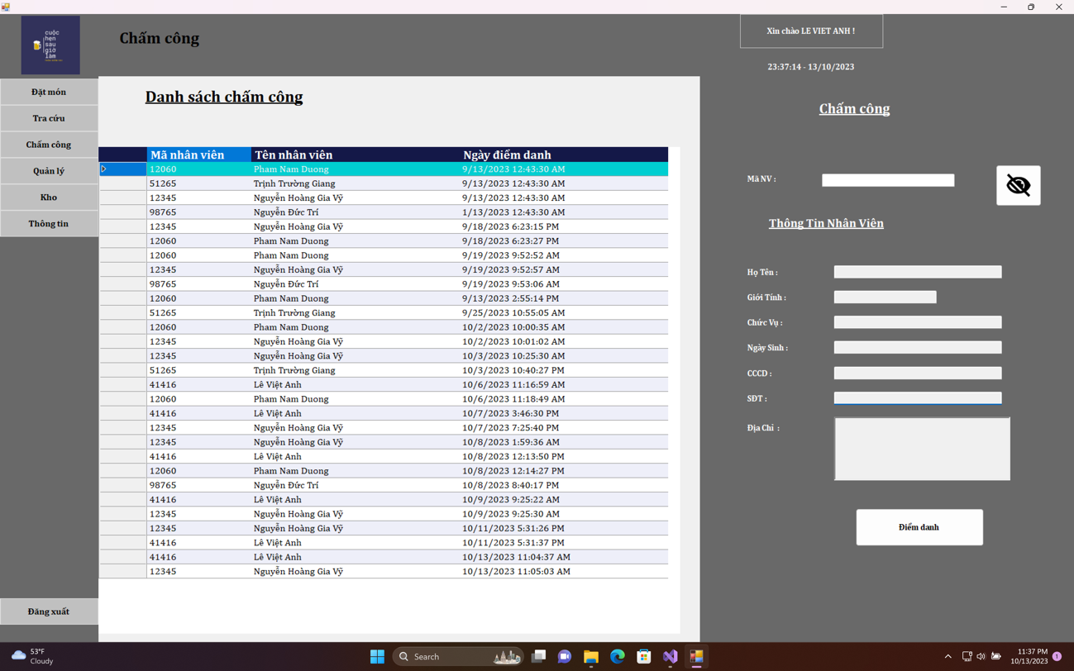

*Hình 3-7: Giao diện chức năng chấm công*

Khi nhập mã nhân viên thì quản lí có thể thêm thông tin của nhân viên và khi bấm

nút điểm danh thì nhân viên đó sẽ được lưu vào danh sách chấm công và ngày chấm công

sẽ là ngày giờ khi bấm nút điểm danh .

**3.2.7. Giao diện chức năng quản lí**

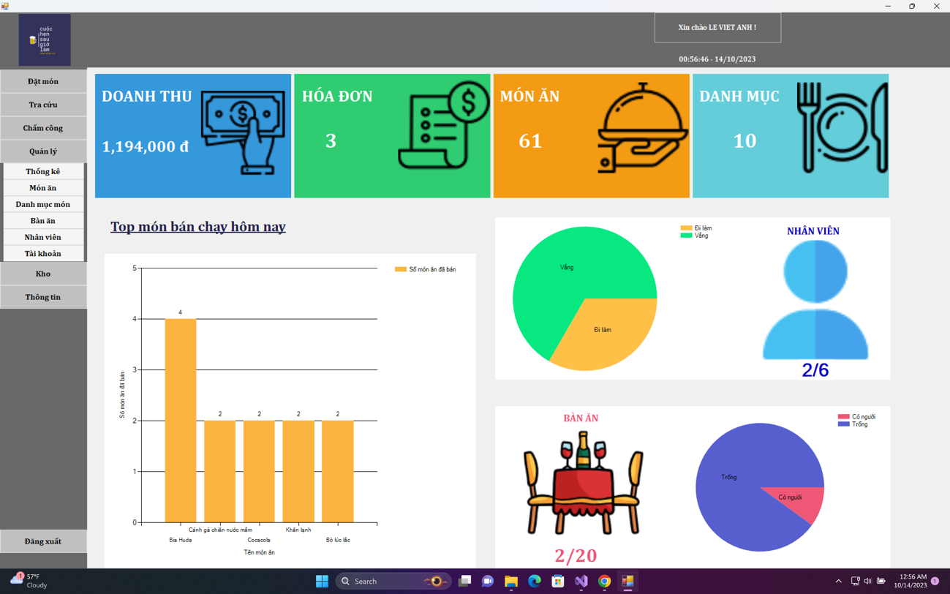

*Hình 3-8: Giao diện chức năng quản lí*

Giao diện quản lí sẽ cho phép quản lí xem tổng doanh thu, số lượng hóa đơn, số món ăn và các danh mục món ăn đang được bán, số nhân viên đi làm, số bán ăn, trạng thái bàn

ăn, nhưng món ăn đang bán chạy.

**3.2.8. Giao diện quản lí thống kê**

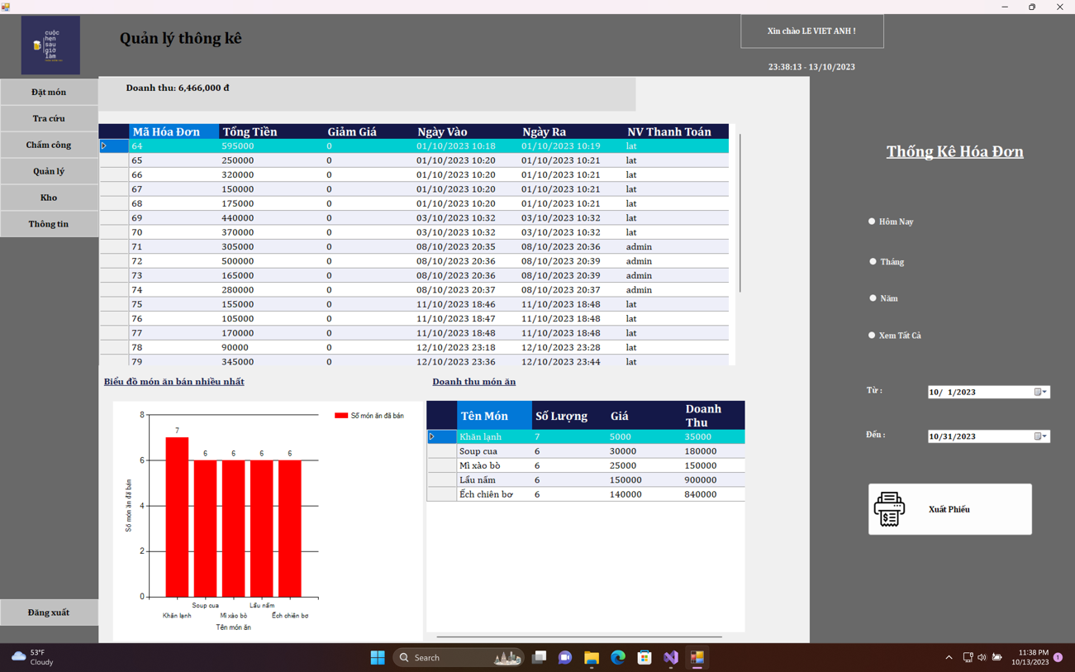

*Hình 3-9: Giao diện chức năng thống kê doanh thu*

Thể hiện chi tiết doanh thu trong khoảng thời gian nhất định. Có thể in ra bản giấy

**3.2.9. Giao diện chức năng quản lí món ăn**

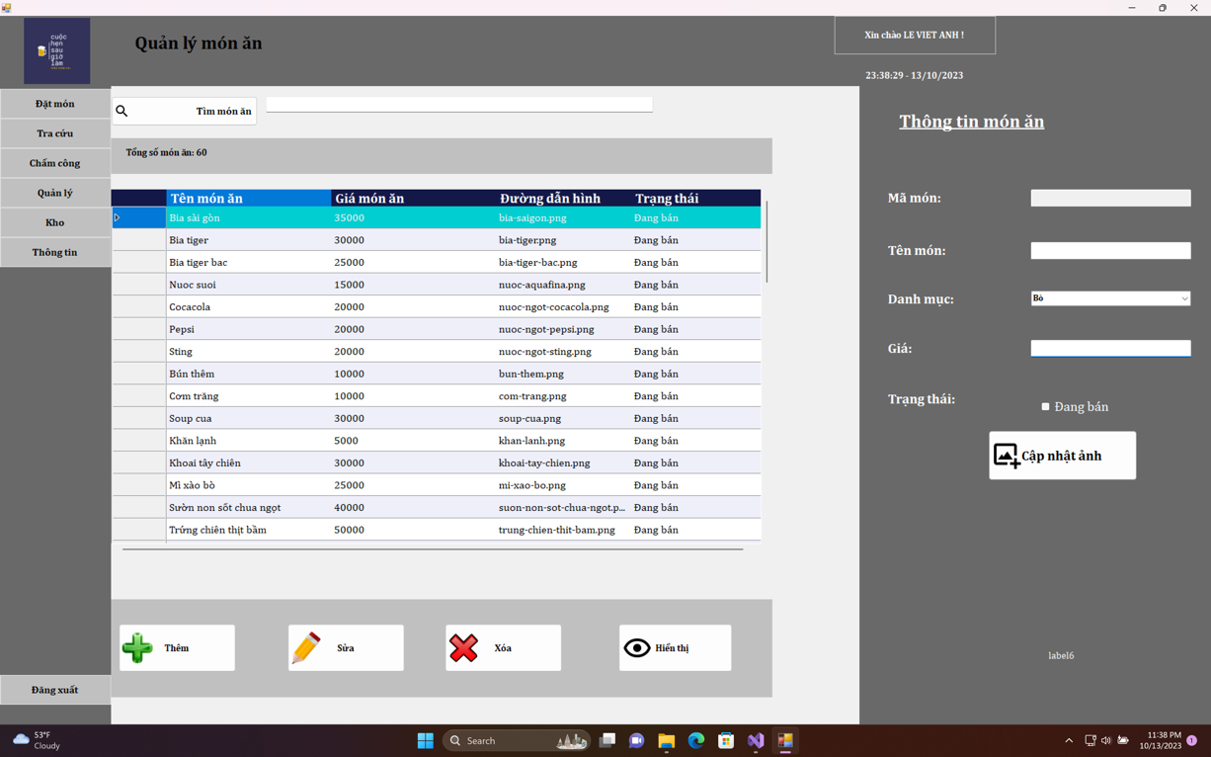

*Hình 3-10: Giao diện chức năng quản lí món ăn*

Có các chức năng thêm, xóa, sửa, cập nhật các món ăn, có thể xem giá bán và trạng

thái.

**3.2.10. Giao diện chức năng quản lí danh mục món ăn**

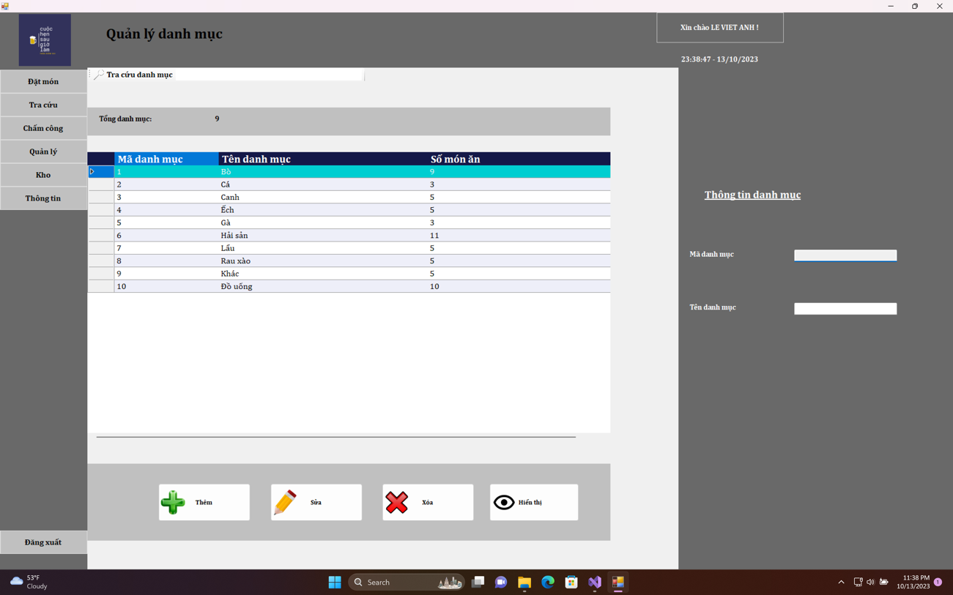

*Hình 3-11: Giao diện chức năng quản lí danh mục món ăn*

Xem danh mục món ăn và có các chức năng thêm, xóa, sửa các danh mục món ăn

**3.2.11. Giao diện chức năng quản lí bàn ăn**

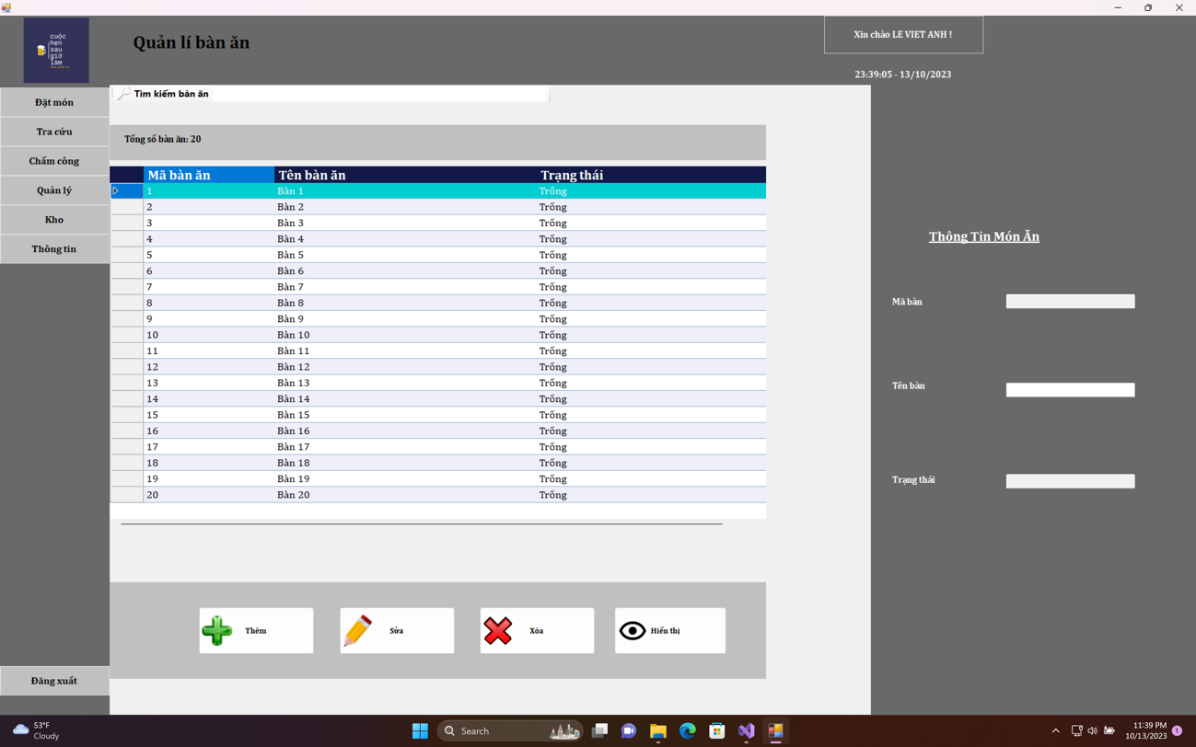

*Hình 3-12: Giao diện chức năng quản lí bàn ăn*

Xem các bàn đang hoạt động và có thể thêm, sửa, xóa, tiện cho việc mở rộng

**3.2.12. Giao diện chức năng quản lí nhân viên**

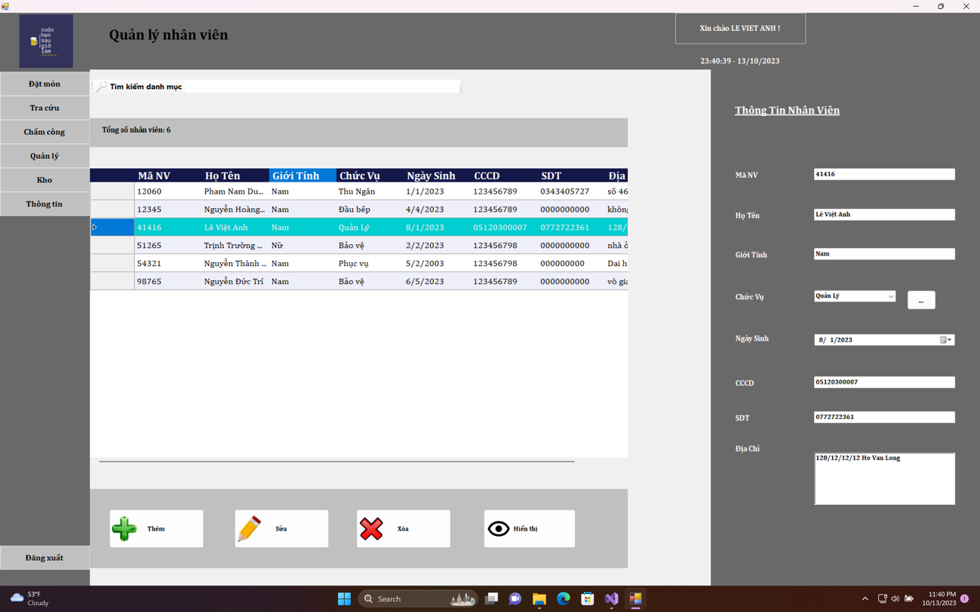

*Hình 3-13: Giao diện chức năng quản lí nhân viên*

Giao diện dùng để tìm kiếm và xem thông tin nhân viên, thêm nhân viên mới, xóa, sửa thông tin các nhân viên cũ

**3.2.13. Giao diện chức năng quản lí tài khoản**

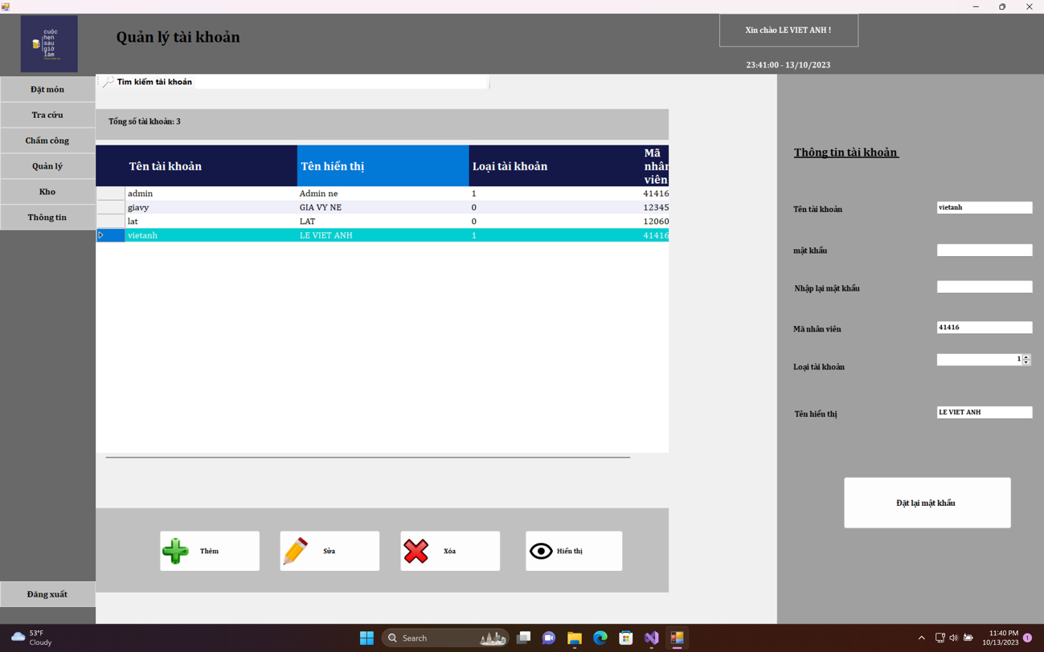

*Hình 3-14: Giao diện chức năng quản lí tài khoản*

Có thể xem và quản lí các tài khoản của các nhân viên đăng nhập vào hệ thống, có

các chức năng thêm, xóa, sửa, đặt lại mật khẩu cho tài khoản trong trường hợp quên hoặc

mất mật khẩu. Mật khẩu đặt lại mặc định là: 1

**3.2.14. Giao diện chức năng quản lí kho**

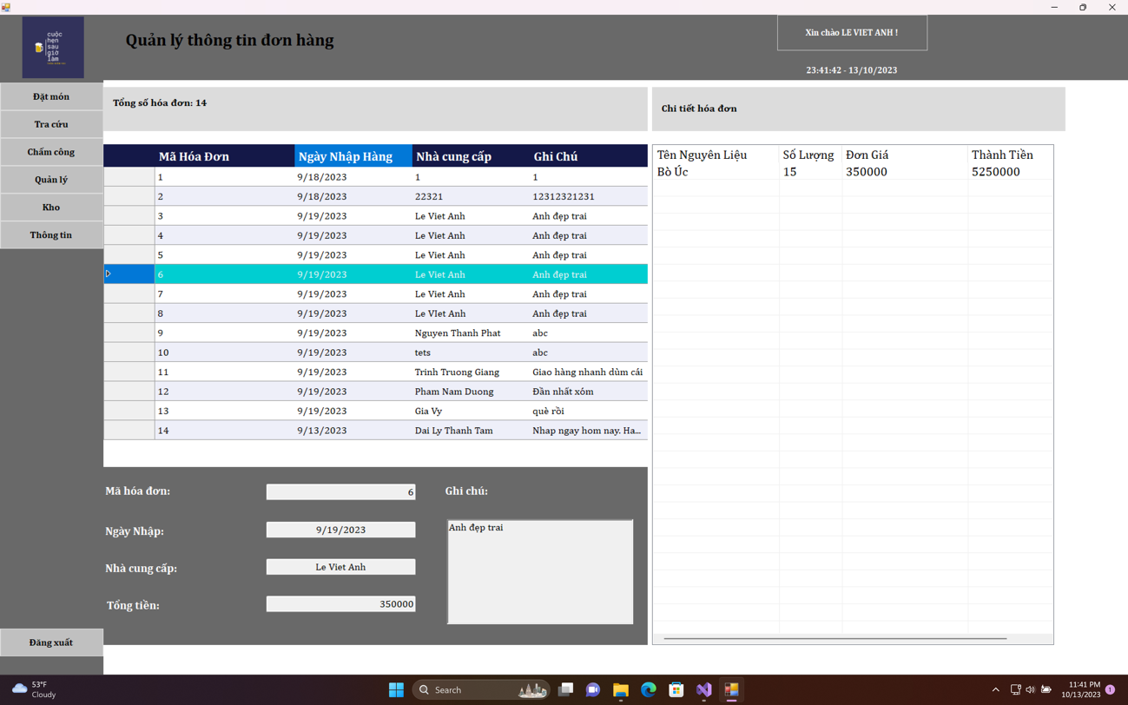

*Hình 3-15: Giao diện chức năng quản lí kho*

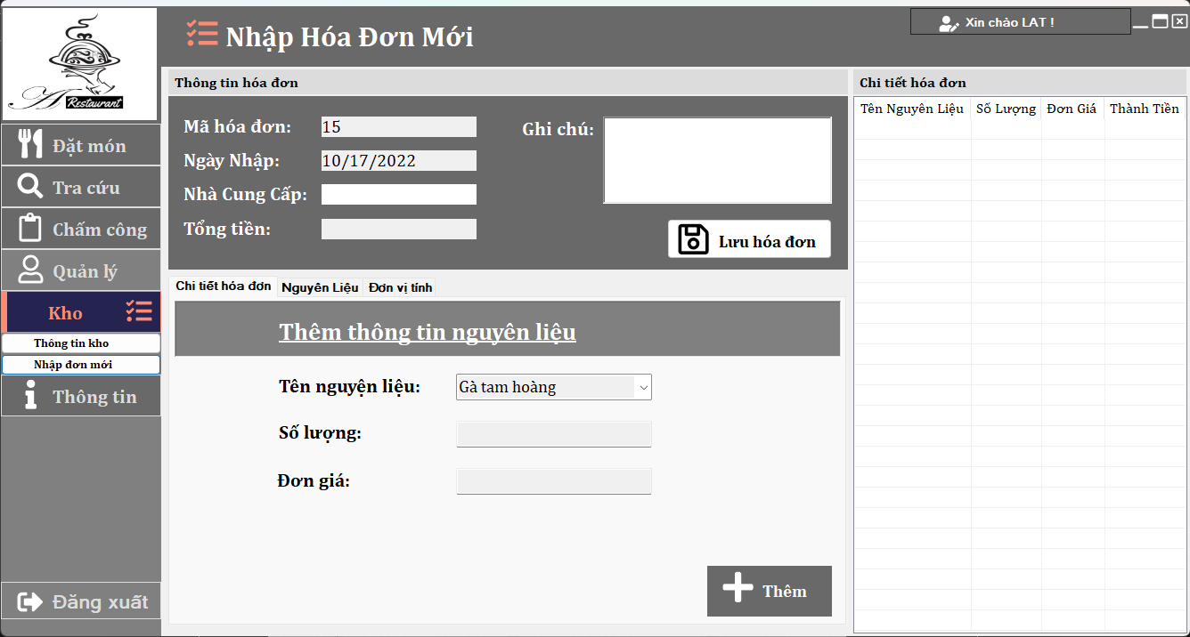

*Hình 3-16: Giao diện chức năng quản lí kho*

Ngoài việc có thể lưu và xem lại các hóa đơn thì trong chức năng quản lí kho còn có thể nhập các đơn mới tùy theo tên, loại hàng, số lượng mà người dùng muốn nhập.

**3.2.15. Giao diện thông tin phần mềm**

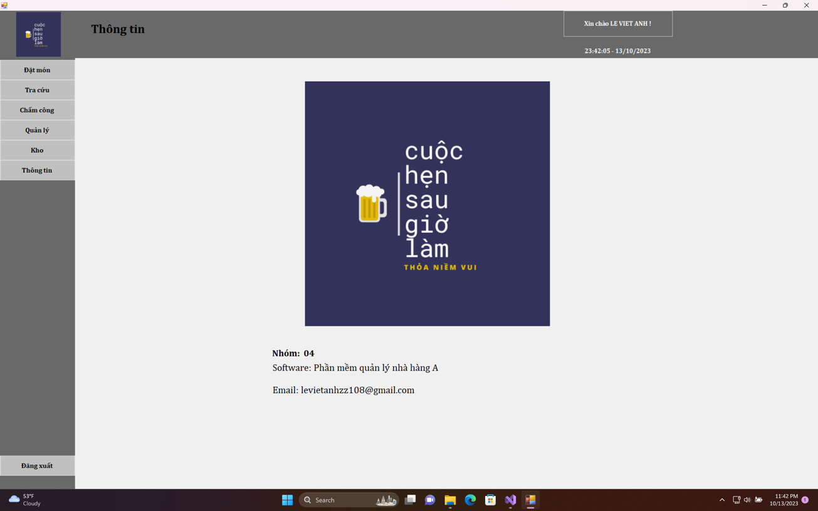

*Hình 3-17: Giao diện hiển thị thông tin*

Hiển thị cho người dùng các thông tiên liên quan đến phần mềm ví dụ: phiên bản, nhà phát triển, bản quyền. Giúp người dùng dễ dàng liên lạc

**3.2.16. Các giao diện hóa đơn**

**3.2.16.1. Hóa đơn thanh toán**

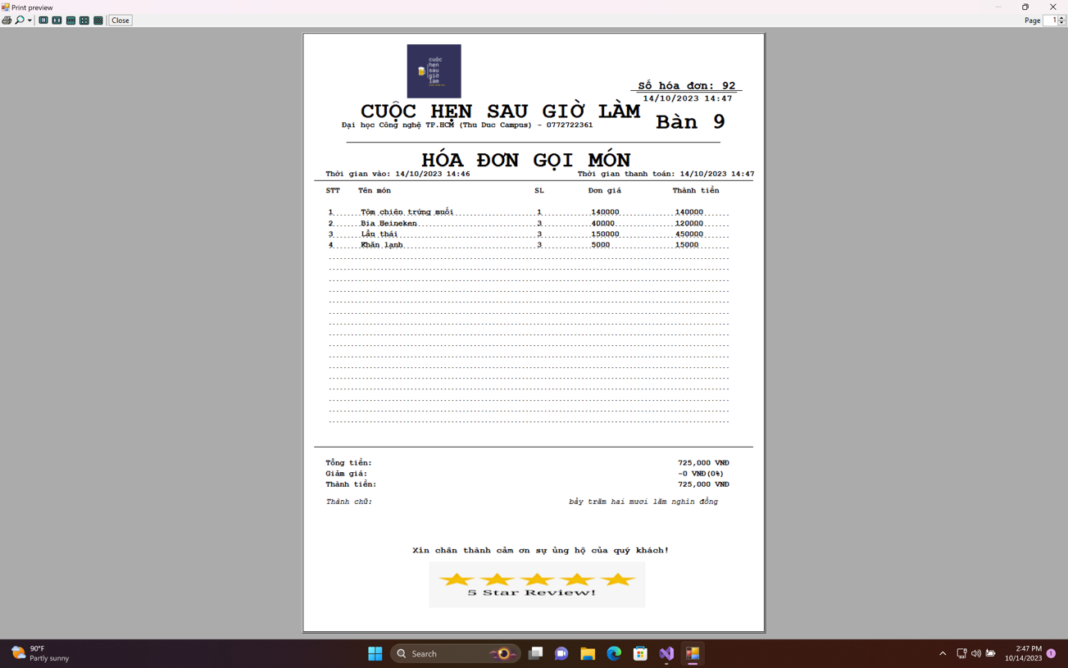

*Hình 3-18: Hóa đơn thanh toán*

**3.2.16.2 Hóa đơn nhập kho**

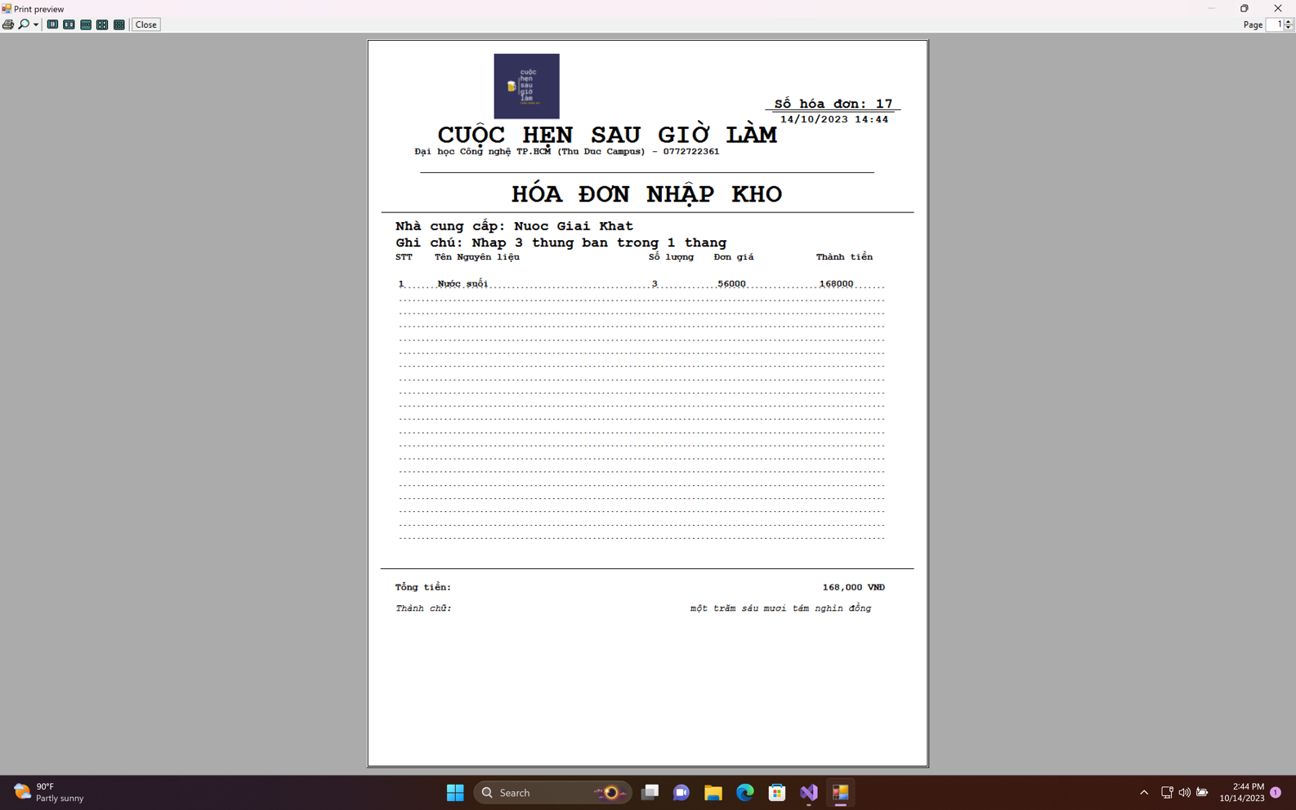

*Hình 3-19: Hóa đơn nhập kho*

## 3.3. THIẾT KẾ DỮ LIỆU

## 3.3.1. Sơ đồ luồng dữ liệu mức 0

## 

*Hình 3-20: Sơ đồ luồng dữ liệu mức 0*

## 3.3.2. Tổ chức dữ liệu

## 

*Hình 3-21: Sơ đồ thực thể kết hợp*

## 3.3.3. Chuyển từ mô hình ERD sang lược đồ quan hệ

* **NhanVien** (MaNV, TenNV, GioiTinh, MaCV, NgaySinh, CMND, SDT, DiaChi)
* **ChucVu** (MaCV, TenCV, HeSoLuong,MaNV)
* **Luong**(NgayChamCong,ThoiGianLam,MaNV)
* **Ban** (SoBan, TenBan, TinhTrang)
* **TaiKhoan** (TenTK, MaNV, MatKhau, TenHienThi, QuyenHan)
* **HoaDonGoiMon** (MaDH, TenTK, MaNV, SoBan, NgayLap, NgayXuat, TongCong)
* **DanhMucMonAn** (MaDanhMuc, TenDanhMuc)
* **MonAn** (MaMonAn, MaDanhMuc, TenMon, Gia, HinhAnh, TrangThai)
* **CTHoaDon** (MaHoaDonCT, MaHD, MaMonAn, SoLuong)
* **PhieuNhapKho** (MaPhieu, NgayNhap, NhaCungCap,GhiChu,TenTK,MaNV)
* **CTNhapKho** (SoHD, MaPhieu, MaNVL, SoLuong, DonGia, TongCong)
* **DonVi** (MaDonVi, ,TenDonVi)
* **NguyenLieu** (MaNVL, MaDonVi, MaMonAn,TenNVL)

## 3.3.4. Danh sách các hàm xử lí

|  |  |  |  |
| --- | --- | --- | --- |
| STT | Thành phần | Hàm | Ý nghĩa |
| 1 | Thành phần giao diện | Hàm nhập | Nhập yêu cầu, dữ liệu nguồn. |
| Hàm xuất | Xuất kết quả đã xử lý. |
| 2 | Thành phần xử lý | Hàm kiểm tra | Kiểm tra tính hợp lệ của dữ liệu. |
| Hàm xử lý | Xử lý tính toán, phát sinh biến đổi trên dữ liệu. |
| 3 | Thành phần dữ liệu | Hàm đọc | Đọc dữ liệu từ bộ nhớ phụ vào bộ nhớ chính. |
| Hàm ghi | Ghi dữ liệu từ bộ nhớ chính vào bộ nhớ phụ. |

*Bảng 3-1: Bảng danh sách các hàm xử lí*

## 3.3.5. Mô tả chi tiết các quan hệ

## 3.3.5.1. Các bảng dữ liệu

|  |  |  |
| --- | --- | --- |
| STT | Tên Bảng | Ghi Chú |
| 1 | NhanVien | Bảng sản phẩm |
| 2 | ChucVu | Bảng chức vụ |
| 3 | Luong | Bảng lương |
| 4 | Ban | Bảng bàn |
| 5 | TaiKhoan | Bảng tài khoản |
| 6 | HoaDonGoiMon | Bảng hóa đơn gọi món |
| 7 | DanhMucMonAn | Bảng danh mục món ăn |
| 8 | MonAn | Bảng món ăn |
| 9 | ChiTietHoaDon | Bảng chi tiết hóa đơn |
| 10 | PhieuNhapKho | Bảng phiếu nhập kho |
| 11 | ChiTietNhapKho | Bảng chi tiết nhập kho |
| 12 | DonVi | Bảng đơn vị |
| 13 | NguyenLieu | Bảng nguyên liệu |

*Bảng 3-2: Bảng dữ liệu*

## 3.3.5.2. Quan hệ: NHANVIEN

|  |  |  |  |  |  |
| --- | --- | --- | --- | --- | --- |
| STT | Thuộc tính | Kiểu | Độ dài | Ý nghĩa | Ràng buộc |
| 1 | MANV | NVARCHAR | 5 | Mã nhân viên | PK |
| 2 | TENNV | NVARCHAR | 100 | Tên nhân viên | Not Null |
| 3 | GIOITINH | NVARCHAR | 10 | Giới tính | Default Nam |
| 4 | MACV | Int |  | Mã chức vụ | Not Null |
| 5 | NGAYSINH | DATE/TIME |  | Ngày sinh | Not Null |
| 6 | CMND | NVARCHAR | 10 | Số chứng  minh nhân dân | Not Null |
| 7 | SDT | NVARCHAR | 10 | Số điện thoại | Not null |
| 8 | DIACHI | NVARCHAR | 100 | Địa chỉ | Not null |

*Bảng 3-3: Bảng quan hệ nhân viên*

## 3.3.5.3. Quan hệ: CHUCVU

|  |  |  |  |  |  |
| --- | --- | --- | --- | --- | --- |
| STT | Thuộc tính | Kiểu | Độ dài | Ý nghĩa | Ràng buộc |
| 1 | MACV | INT |  | Mã chức vụ | PK |
| 2 | MANV | NVARCHAR | 5 | Mã nhân viên |  |
| 3 | TENCHUCVU | NVARCHAR | 100 | Tên nhân viên |  |
| 4 | HESOLUONG | FLOAT |  | Hệ số lương |  |

*Bảng 3-1: Bảng quan hệ chức vụ*

**3.3.5.4. Quan hệ: LUONG**

|  |  |  |  |  |  |
| --- | --- | --- | --- | --- | --- |
| STT | Thuộc tính | Kiểu | Độ dài | Ý nghĩa | Ràng buộc |
| 1 | NGAYCHAMCONG | DATE/TIME |  | Ngày chấm  công | PK |
| 2 | THOIGIANLAM | NVARCHAR | 100 | Thời gian làm | Not Null |
| 3 | MANV | NVARCHAR | 5 | Mã nhân viên | FK |

*Bảng 3-2: Bảng quan hệ lương*

**3.3.5.5. Quan hệ: BAN**

|  |  |  |  |  |  |
| --- | --- | --- | --- | --- | --- |
| STT | Thuộc tính | Kiểu | Độ dài | Ý nghĩa | Ràng buộc |
| 1 | SOBAN | INT |  | Số bàn | PK |
| 2 | TENBAN | NVARCHAR | 100 | Tên bàn | Not Null |
| 3 | TINHTRANG | NVARCHAR | 100 | Tình trạng | Not Null |

*Bảng 3-3: Bảng quan hệ bàn ăn*

**3.3.5.6. Quan hệ: TAIKHOAN**

|  |  |  |  |  |  |
| --- | --- | --- | --- | --- | --- |
| STT | Thuộc tính | Kiểu | Độ dài | Ý nghĩa | Ràng buộc |
| 1 | TENTK | NVARCHAR | 100 | Tên tài  khoản | PK |
| 2 | MANV | NVARCHAR | 5 | Mã nhân  viên | PFK |
| 3 | MATKHAU | NVARCHAR | 100 | Mật khẩu | Not Null |
| 4 | TENHIENTHI | NVARCHAR | 100 | Tên hiển  thị | Not Null |
| 5 | QUYENHAN | INT |  | Quyền hạn | Not Null |

*Bảng 3-4: Bảng quan hệ tài khoản*

**3.3.5.7. Quan hệ: HOADONGOIMON**

|  |  |  |  |  |  |
| --- | --- | --- | --- | --- | --- |
| STT | Thuộc tính | Kiểu | Độ dài | Ý nghĩa | Ràng buộc |
| 1 | MAHD | INT |  | Mã hóa đơn | PK |
| 2 | TENTK | NVARCHAR | 100 | Tên tài  khoản | FK |
| 3 | MANV | NVARCHAR | 5 | Mã nhân  viên | FK |
| 4 | SOBAN | INT |  | Số bàn | FK |
| 5 | NGAYLAP | DATE/TIME |  | Ngày lập | Get Date |
| 6 | NGAYXUAT | DATE/TIME |  | Ngày xuất | Not Null |
| 7 | TONGCONG | FLOAT |  | Tổng cộng |  |

*Bảng 3-5: Bảng quan hệ hóa đơn gọi món*

**3.3.5.8. Quan hệ: DANHMUCMONAN**

|  |  |  |  |  |  |
| --- | --- | --- | --- | --- | --- |
| STT | Thuộc tính | Kiểu | Độ dài | Ý nghĩa | Ràng buộc |
| 1 | MADANHMUC | INT |  | Mã danh mục  món ăn | PK |
| 2 | TENDANHMUC | NVARCHAR | 100 | Tên danh mục | Not Null |

*Bảng 3-6: Bảng quan hệ danh mục món ăn*

**3.3.5.9. Quan hệ: MONAN**

|  |  |  |  |  |  |
| --- | --- | --- | --- | --- | --- |
| STT | Thuộc tính | Kiểu | Độ dài | Ý nghĩa | Ràng buộc |
| 1 | MAMONAN | INT |  | Mã món ăn | PK |
| 2 | MADANHMUC | INT |  | Mã danh  mục | FK |
| 3 | TENMON | NVARCHAR | 100 | Tên món | Not Null |
| 4 | GIA | FLOAT |  | Giá | Not Null |
| 5 | HINHANH | NVARCHAR | 100 | Hình ảnh |  |
| 6 | TRANGTHAI | NVARCHAR | 10 | Trạng thái |  |

*Bảng 3-7: Bảng quan hệ món ăn*

**3.3.5.10. Quan hệ: CHITIETHOADON**

|  |  |  |  |  |  |
| --- | --- | --- | --- | --- | --- |
| STT | Thuộc tính | Kiểu | Độ dài | Ý nghĩa | Ràng buộc |
| 1 | MAHD | INT |  | Mã hóa đơn | PFK |
| 2 | MAMONAN | INT |  | Mã món ăn | PFK |
| 3 | SOLUONG | INT |  | Số lượng | Not Null |
| 4 | MAHOADONCT | INT |  | Mã của chi tiết hóa  đơn | PK |

*Bảng 3-8: Bảng quan hệ chi tiết hóa đơn*

**3.3.5.11. Quan hệ: PHIEUNHAPKHO**

|  |  |  |  |  |  |
| --- | --- | --- | --- | --- | --- |
| STT | Thuộc tính | Kiểu | Độ dài | Ý nghĩa | Ràng buộc |
| 1 | MAPHIEU | INT |  | Mã phiếu | PK |
| 2 | NGAYNHAP | DATE/TIME |  | Ngày nhập | GetDate |
| 3 | NHACUNGCAP | NVARCHAR | 100 | Nhà cung cấp | Not Null |
| 4 | GHICHU | NVARCHAR | 100 | Ghi chú |  |
| 5 | TENTK | NVARCHAR | 100 | Tên tài khoản | FK |
| 6 | MANV | VARCHAR | 5 | Mã nhân viên | FK |

*Bảng 3-9: Bảng quan hệ phiếu nhập kho*

**3.3.5.12. Quan hệ: CHITIETPHIEUNHAPKHO**

|  |  |  |  |  |  |
| --- | --- | --- | --- | --- | --- |
| STT | Thuộc tính | Kiểu | Độ dài | Ý nghĩa | Ràng buộc |
| 1 | MAPHIEU | INT |  | Mã phiếu | PFK |
| 2 | MANVL | INT |  | Mã nguyên vật liệu | PFK |
| 3 | SOHD | INT |  | Số hóa đơn | PK |
| 4 | SOLUONG | INT |  | Số lượng |  |
| 5 | DONGIA | INT |  | Đơn giá | Not Null |
| 6 | TONGCONG | INT |  | Tổng cộng | Not Null |

*Bảng 3-10: Bảng quan hệ chi tiết phiếu nhập kho*

**3.3.5.13. Quan hệ: DONVI**

|  |  |  |  |  |  |
| --- | --- | --- | --- | --- | --- |
| STT | Thuộc tính | Kiểu | Độ dài | Ý nghĩa | Ràng buộc |
| 1 | MADONVI | INT |  | Mã đơn vị | PK |
| 2 | TENDONVI | NVARCHAR | 100 | Tên đơn vị | NOTNULL |

*Bảng 3-11: bảng quan hệ đơn vị*

**3.3.5.14. Quan hệ: NGUYENLIEU**

|  |  |  |  |  |  |
| --- | --- | --- | --- | --- | --- |
| STT | Thuộc tính | Kiểu | Độ dài | Ý nghĩa | Ràng buộc |
| 1 | MANVL | INT |  | Mã nguyên vật  liệu | PK |
| 2 | MADONVI | INT |  | Mã đơn vị | FK |
| 3 | MAMONAN | INT |  | Mã món ăn | FK |
| 4 | TENNVL | NVARCHAR | 100 | Tên nguyên vật  liệu | Not Null |

*Bảng 3-12: Bảng quan hệ nguyên liệu*

# CHƯƠNG 4 KIỂM THỬ PHẦN MỀM

## Kế hoạch phòng lỗi với mô hình chữ V

Kiểm tra lại yêu cầu, kiến trúc của phần mềm và chi tiết thiết kế của phần mềm.

Kiểm tra từng thành phần và tích hợp : kiểm tra các module của hệ thống tương ứng với thiết kế chi tiết.

Kiểm thử toàn hệ thống : kiểm thử về hoạt động của hệ thống về chức năng và giao

diện.

Thực hiện xác nhận với tác vụ phân tích yêu cầu, thiết kế hệ thống (kiến trúc,

module…) ở mức cao và chi tiết.

Nghiệm thu : kiểm tra lần cuối cùng và đưa vào sử dụng.

## Ưu điểm của của mô hình chữ V

Có thể một số việc song song ví dụ nếu làm yêu cầu đúng thì có thể làm song song với việc thiết kế.

Đạt được phầm mềm chất lượng, các pha tương thích lẫn nhau, hỗ trợ cho nhau.

Các hoạt động kiểm thử được chú trọng và thực hiện song song với các hoạt động liên quan đến đặc tả yêu cầu và thiết kế. Hay nói cách khác, mô hình này khuyến khích các hoạt động liên quan đến kế hoạch kiểm thử được tiến hành sớm trong chu kỳ phát triển, không phải đợi đến lúc kết thúc giai đoạn hiện thực.

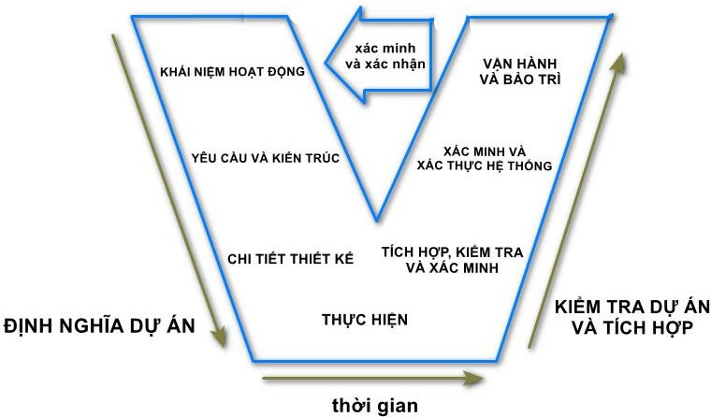

*Hình 4-1: Mô hình chữ V*

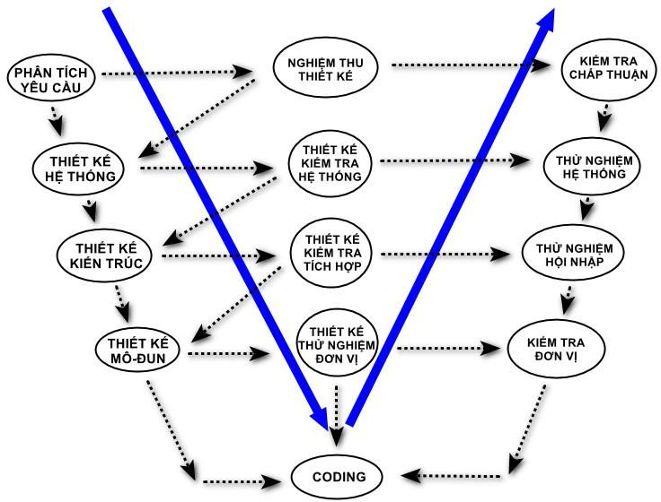

*Hình 4-2: Mô hình chữ V chi tiết*

## Phương pháp kiểm thử hộp đen (Black box)

Phương pháp kiểm thử này là dạng kiểm thử chức năng. Với phương pháp này ta có khả năng phát hiện các sai sót, thiếu sót về mặt chức năng, giao diện của mô-đun, kiểm tra tính hiệu quả và phát hiện lỗi khởi tạo, lỗi kết thúc.

Sau khi kiểm tra thử với các bộ thử nghiệm đã thiết kế, ta cần mở rộng bộ thử nghiệm cho các trường hợp đặc biệt .

Kiểm tra bằng cách cho chạy chương trình và sử dụng các tác vụ của chương trình để rà lỗi với các phím chức năng của phần mềm và nhập liệu khác với các không gian thử riêng biệt.

## Cảm nhận của tester khi sử dụng phần mềm

Sau khi sử dụng phần mềm thì tôi thấy phần mềm rất dễ để xử dụng từ tương tác trực quan cho tới tương tác bằng chuột và bàn phím. Các phím chức năng nằm riêng biệt dễ nhận biết và đã kiểm soát được triệt để hết các lỗi trong quá trình sử dụng của chương trình.

# CHƯƠNG 5 PHƯƠNG ÁN BẢO TRÌ PHẦN MỀM

## Kế hoạch bảo trì phần mềm

Hoạt động bảo trì được chia thành bốn dạng :

* + - Thích ứng : nhằm sửa đổi hệ thống để đối phó với những thay đổi trong môi trường phần mềm.
    - Hoàn bị : nhằm thực hiện yêu cầu người dùng mới hoặc thay đổi này liên quan đến cải tiến chức năng phần mềm.
    - Khắc phục : nhằm tìm và sửa lỗi, thường được tìm thấy bởi người dùng.
    - Phòng ngừa : nhằm tăng khả năng bảo trì phần mềm hoặc độ tin cậy để ngăn ngừa các vấn đề xấu trong tương lai.

Kế hoạch cần xác định được yêu cầu về sửa đổi hoặc báo cáo về các vấn đề trục trặc đồng thời tính toán được ngân sách dự trù cho việc bảo trì. Trong trường hợp này là cần bảo trì sửa đổi thêm chức năng đặt bàn và đặt món. Việc bảo trì phần mềm có thể kéo dài 5-6 năm sau hoặc lâu hơn sau quá trình phát triển và xử dụng phần mềm. Việc bảo trì cần một kế hoạch cụ thể để có thể xác định phạm vi cần bảo trì phần mềm hay chỉ định dịch vụ bảo trì và ước tính chi phí cho việc bảo trì.

## Quy trình bảo trì phần mềm

Quy trình bảo trì gồm 6 quy trình :

* + - Quy trình hiện thực cần có các tác vụ chuẩn bị phần mềm và chuyển giao, chuẩn bị để kiểm soát các sự cố được xác định trong giai đoạn phát triển phần mềm và theo dõi về quản lý cấu hình sản phẩm.
    - Quy trình phân tích các sự cố thay đổi, là trách nhiệm của nhóm bảo trì, trong đó nhóm bảo trì cần phân tích từng yêu cầu, kiểm tra tính hợp lệ và đề xuất giải pháp sau đó tai liệu hóa yêu cầu và đề xuất đó.
    - Quy trình xem xét việc thực hiện các sửa đổi nội tại.
    - Quy trình chấp thuận các sửa đổi bởi việc xác nhận chúng với người đã yêu cầu để đảm bảo việc sửa đổi sẽ được thực hiện.
    - Quy trình chuyển đổi như nền tảng phần mềm là trường hợp đặt biệt và không phải là công việc bảo trì hằng ngày. Quy trình này được dùng khi phần mềm cần được chuyển đổi sang nền tảng khác mà không thay đổi gì trong hệ thống chức năng.
    - Cuối cùng là quy trình bảo dưỡng chỉ thực hiện trên một số nhóm phần mềm chứ không thực hiện hằng ngày.

# CHƯƠNG 6 QUẢN TRỊ DỰ QUÁN PHẦN MỀM

## Độ đo phần mềm

* + - Để dễ dàng quản lý dự án chúng ta cần định lượng được đối tượng cần quản lý và đo lường kích cỡ phần mềm.
    - Đối tượng cần quản lý ở đây là phần mềm và đề đo lường được kích cỡ phần mềm chúng ta thường có 2 phương pháp phổ biến là đo số dòng lệnh (LOC – Lines Of Code) đo điểm chức năng (FP – Function Points).
    - Phương pháp LOC : phương pháp này tương đối trực quan nhưng phụ thuộc vào ngôn ngữ lập trình cụ thể. Từ kích cỡ phần mềm tính theo đơn vị LOC ta tính được một số giá trị như sau :

+ Hiệu năng = KLOC/người/tháng

+ Chất lượng = số lỗi/KLOC

+ Chi phí = giá thành/KLOC

* + - Phương pháp FP : được tính dựa trên đặc tả yêu cầu và độc lập với ngôn ngữ phát triển. Mô hình cơ sở của tính điểm chức năng là :

FP = a1I + a2O + a3E + a4L + a5F

Trong đó : I là số input, O là số output, E là số yêu cầu, L là tập tin truy cập, F là số giao diện ngoại lai.

## Các tác vụ cần thiết để quản trị dự án

### Ước lượng

Là ước lượng về kích cỡ, chi phí, thời gian tiến hành dự án. Mô hình ước lượng hay được dùng là mô hình COCOMO (Constructive Cost Model).

Dùng mô hình này ta có thể ước lượng các thông số sau :

+ Nổ lực phát triển : E = a * L^b

+ Thời gian phát triển : T = c * E^d

+ Số người tham gia : N = E/T

Trong đó với các tham số a, b, c, d là các tham số tùy thuộc vào kích cỡ từng loại dự án phần mềm và L là số dòng lệnh.

|  |  |  |  |  |
| --- | --- | --- | --- | --- |
|  | a | b | c | d |
| Organic (đơn giản) | 3.2 | 1.05 | 2.5 | 0.38 |
| Semi-detached (trung bình) | 3.0 | 1.12 | 2.5 | 0.35 |

|  |  |  |  |  |
| --- | --- | --- | --- | --- |
| Embeded (phức tạp) | 2.8 | 1.2 | 2.5 | 0.32 |

*Bảng 6-1: Bảng giá trị các tham số trong COCOMO*

Dựa vào các thông tin trên nhóm em có thể ước lượng được các giá trị sau:

+ Nỗ lực phát triển dự tính: E = 3.2 * 3.9^1.05 = 14 người/ tháng.

+ Thời gian phát triển dự tính: T = 2.5 * 14^0.38 = 7 tháng.

+ Số người tham gia dự tính: N = 14/7 = 2 người.

### Quản lý nhân sự

Một nhóm phát triển có thể gồm các thành viên sau :

+ Người phát triển.

+ Chuyên gia về miền ứng dụng.

+ Người thiết kế giao diện.

+ Thủ thư phần mềm (quản lý cấu hình phần mềm).

+ Người kiểm thử.

### Quản lý cầu hình

Có nhiệm vụ chính là để lưu trữ mã nguồn và tạo ra điểm truy cập duy nhất (phiên bản thống nhất) cho người lập trình dễ dàng sửa đổi hoặc thêm bớt mã nguồn.

Một số các công cụ quản lý cấu hình phổ biến là RCS, CVS trên HĐH Solaris và SourceSafe của Microsoft.

### Quản lý rủi ro

Các rủi ro thường gặp và phương pháp khắc phục :

* Thiếu người phát triển : sử dụng những người tốt nhất, xấy dựng nhóm làm việc, đào tạo người mới.
* Kế hoạch, dự toán khảo sát thực tế : ước lượng cân bằng các phương pháp khác nhau, lọc và loại bỏ các yêu cầu không quan trọng.
* Phát triển sai chức năng : chọn phương pháp phân tích tốt hơn, phân tích tính tổ chức dựa vào mô hình nghiệp vụ của khách hàng.
* Phát triển sai giao diện : phân tích thao tác người dùng, tạo kịch bản cách dùng và bản mẫu.
* Yêu cầu quá cao : lọc bớt các yêu cầu và cần phải phân tích chi phí lợi ích.
* Thay đổi yêu cầu liên tục : áp dụng thiết kế che thông tin và phát triển phần mềm theo mô hình tiến hóa.

# CHƯƠNG 7 KẾT QUẢ

## Kết quả

Dựa vào yêu cầu đặt ra ban đầu của đề án môn học, chúng em đã xây dựng thử nghiệm được hệ thống quản lý quán ăn. Hệ thống menu thuận lợi cho việc tìm kiếm thông tin cũng như có thể lưu và truy xuất thông tin các hóa đơn hay doanh thu khi cần thiết. Có phân quyền người dùng rõ ràng và giao diện hoàn chỉnh dễ dàng thao tác trực quan, tương tác với phần mềm

* + - Người quản trị phân quyền cho người dùng.
    - Còn một số lỗi nhỏ về xử lí file, hình ảnh khi upload.
    - Chưa xuất phiếu báo cáo.

## Hướng phát triển

* + - Bổ sung và hoàn thiện thêm giao diện cho người dùng.
    - Tích hợp hoàn thiện hệ thống thanh toán bằng thẻ nạp điện thoại, thẻ ngân hàng.
    - Xây dựng thêm tính năng “Đặt bàn”, giúp khách hàng chủ động hơn trong việc đặt trước bàn.
    - Giải quyết các vấn đề liên quan đến bảo mật, chống hack…
    - Điểm danh bằng nhận diện khuôn mặt thay vì điểm danh bằng nhập tay

# Tài liệu tham khảo

* Nguồn internet tham khảo
* [https://www.](http://www.youtube.com/watch?v=sRyLyokfgjM)youtube.[com/watch?v=sRyLyokfgjM](http://www.youtube.com/watch?v=sRyLyokfgjM)
* [https://stackoverflow.com](https://stackoverflow.com/)
* [https://www.howkteam.vn](https://www.howkteam.vn/)
* [https://github.com](https://github.com/)
* [https://www.entityfra](http://www.entityframeworktutorial.net/)mework[tutorial.net/](http://www.entityframeworktutorial.net/)

- https://fontawesome.com/how-to-use/on-the-web/referencing-icons/basic

# 